ICS
CCS
团体标准
T/XXXXXXXXX—XXXX

AUTBUS车载总线

XXXX

XXXX-XX-XX发布
XXXX-XX-XX实施
中国汽车工业协会发布

目次
前 言 III
引言 IV
1 范围 1
2 规范性引用文件 1
3 术语和定义 2
3.1 2
3.2 2
3.3 2
3.4 2
3.5 2
3.6 2
3.7 3
3.8 3
3.9 3
3.10 3
4 缩略语 3
5 系统架构 3
5.1 概述 3
5.2 总线系统连接 4
5.3 系统架构 5
5.4 协议栈架构 6
6 物理层技术要求 7
6.1 概述 7
6.2 物理层一般要求 7
6.3 车载总线拓扑结构 8
6.4 物理介质参数要求 9
6.5 联接方式 10
6.6 终端与阻抗匹配 13
6.7 电气参数要求 13
7 数据链路层技术要求 13
7.1 概述 13
7.2 数据链路层协议架构 13
7.3 数据链路层工作机制 14
7.4 协议数据单元（PDU） 16
7.5 报文类型 20
7.6 报文优先级 21
7.7 错误检测 21
7.8 时间同步 22
8 应用层技术要求 22
8.1 概述 22
8.2 应用层协议架构 22
8.3 应用层数据类型 23
8.4 应用层总线虚拟化 27
8.5 应用层通信模型 29
9 系统管理 31
9.1 概述 31
9.2 应用层、数据链路层、物理层管理实体 31
9.3 系统信息管理库 32
9.4 系统管理流程 32

前 言
本文件按照GB/T1.1－2020《标准化工作导则第1部分：标准化文件的结构和起草规则》的规定起草。
请注意本文件的某些内容可能涉及专利。本文件的发布机构不承担识别这些专利的责任。
本文件由中国汽车工业协会车用电路系统分会提出。
本文件由中国汽车工业协会归口。
本文件起草单位：
本文件主要起草人：

引言
现代汽车内部网络是一个由多种总线技术构成的复杂异构系统，用以满足从基础控制到海量数据传输的多元化需求。根据典型应用场景和性能要求，车载总线应用划分为以下四类：
——A类-低速末端控制应用(Low-Speed End-Point Control Applications):
核心定位：面向汽车电子系统的末端执行/感知节点，承担简单、低频次的控制指令传输与状态数据采集任务，对传输速率要求低，但对成本、稳定性和实时性（弱实时）有基础要求
典型应用场景：
车身舒适系统：车窗升降、车门锁控制、座椅调节、后视镜调节、车内灯光控制等。
辅助感知设备：胎压监测传感器、车内温湿度传感器、车门状态开关等。
代表性总线技术：LIN(Local Interconnect Network，ISO17987)，部分场景使用低成本CAN总线。
AUTBUS适配性：宽带工业总线AUTBUS，具备向下兼容低速场景的潜力，可通过灵活配置速率降低能耗与成本，实现末端节点的统一接入，减少异构网络的适配复杂度。

——B类-高速关键控制应用(High-Speed Critical Control Applications):
核心定位：面向汽车安全与动力相关的核心控制域，承担高优先级的控制指令与状态反馈数据传输任务，对实时性、可靠性、确定性有严苛要求，是汽车电子系统的“核心神经”。
典型应用场景：覆盖整车所有安全关键的控制网络，是车辆行驶的生命线：
动力总成：发动机（ECU）、变速箱（TCU）、电池管理（BMS）的实时控制指令与状态反馈。
底盘控制：制动系统（ABS/ESP）、转向系统（EPS）、悬挂系统的控制。
安全系统：安全气囊、安全带预紧等被动安全系统的触发与状态监控。
代表性总线技术：CAN(Controller Area Network，ISO11898)，CAN-FD，FlexRay。
AUTBUS适配性：AUTBUS的宽带特性明显优于CAN和CAN FD，同时通过优化协议的实时调度机制（如时间触发、优先级抢占），能够满足关键控制的硬实时需求，可作为下一代车载关键控制总线的升级方案。

——C类-宽带数据流应用(Broadb and Data-Streaming Applications):
核心定位：面向汽车智能网联与座舱娱乐等高速数据交互场景，承担大带宽、高吞吐量的连续数据流传输任务，对传输速率和带宽有极高要求，通常为百兆乃至万兆级别的车载以太网，是支撑汽车智能化、网联化的核心场景。
典型应用场景：实现高级别自动驾驶和丰富智能座舱功能的基础：
智能驾驶系统：激光雷达、毫米波雷达、摄像头等传感器的原始数据或融合数据传输；自动驾驶域控制器之间的交互数据。
座舱娱乐系统：高清车载显示屏（多屏联动）、车载影音系统、车载导航的地图数据、4K视频流媒体传输；车载Wi-Fi/5G的高速数据转发。
车联网应用：OTA升级的海量数据包传输、V2X（车与万物）通信的数据交互。
代表性总线技术：以太网或车载以太网(Automotive Ethernet，IEEE802.3T1系列)。
AUTBUS的适配性：宽带工业总线AUTBUS可提供最大带宽为100Mbps@500m的传输性能，作为总线架构可部分替代车载以太网，并提供高可靠性、强抗干扰能力，更适配车载复杂电磁环境，用于智能驾驶传感交互和座舱多媒体数据流交互等场景，但目前对于更高带宽的需求，AUTBUS技术还需要继续迭代，进一步提高带宽性能。

——D类-特定与工业接口应用(Specific & Industrial Interface Applications):
核心定位：面向汽车生产、测试、改装以及特种车辆的专用接口与工业级交互场景，是车载网络与外部工业设备、测试仪器、特种功能模块的“桥梁”，需求具有较强的定制化与专业性。。
典型应用场景：在标准乘用车中不常见，但在特定车辆或子系统中有其用武之地：
生产测试场景：汽车下线时的ECU诊断、参数标定、故障检测，需要与工业级测试设备进行数据交互。
特种车辆场景：工程车、消防车、救护车等的专用控制模块（如液压系统、救援设备控制）与车载网络的对接。
改装与后装市场：车载充电桩、车载逆变器、专用车载设备（如警车的执法记录仪）的接入。。
代表性总线技术：根据场景不同，会使用CAN、以太网、RS-485等多种技术，部分场景需通过网关进行协议转换。
AUTBUS的适配性：AUTBUS可通过协议适配层兼容主流工业总线协议，同时提供灵活的接口形式，满足特定场景的定制化需求，减少网关的使用，提升数据交互效率。

AUTBUS车载总线
- 范围
本文件给出了AUTBUS车载总线系统架构、物理层、数据链路层、应用层、系统管理的技术要求和测试验证原则，用于汽车电子部件高效通信与协同控制。
本文件适用于车辆及零部件设计、研发及生产。
- 规范性引用文件
下列文件中的内容通过文中的规范性引用而构成本文件必不可少的条款。其中，注日期的引用文件，仅该日期对应的版本适用于本文件；不注日期的引用文件，其最新版本（包括所有的修改单）适用于本文件。
GB/T 2900.13—2008电工术语可信性与服务质量
GB/T 2900.66电工术语半导体器件和集成电路
GB/T 5271.1信息技术词汇第1部分：基本术语
GB/T 18236.1信息技术系统间远程通信和信息交换局域网和城域网公共规范第1部分:媒体访问控制(MAC)服务定义
GB/T 28046.1-2011道路车辆电气及电子设备的环境条件和试验第1部分：一般规定
GB/T 28046.2-2011道路车辆电气及电子设备的环境条件和试验第2部分：电气负荷
GB/T 28046.3-2011道路车辆电气及电子设备的环境条件和试验第3部分：机械负荷
GB/T 35174-2017城市公共汽电车车载终端数据总线接口通信规范
GB/T 42019-2022基于时间敏感技术的宽带工业总线AUTBUS系统架构与通信规范
GB/T 42691.1-2023道路车辆局域互联网络（LIN）第1部分：一般信息和使用案例定义
GB∕T42691.2-2023道路车辆 局域互联网络(LIN) 第2部分：传输层协议和网络层服务
GB∕T42691.3-2023道路车辆 局域互联网络(LIN) 第3部分：协议规范
GB/T 42691.5-2023道路车辆局域互联网络（LIN）第5部分：应用程序接口
GB∕T42691.7-2023道路车辆局域互联网络（LIN）第7部分：电气物理层（EPL）一致性测试规范
GB/T 36048—2018 乘用车CAN总线物理层技术要求
IEC61158-1:2023工业通信网络.现场总线规范.第1部分:IEC61158和IEC61784系列的概述和指南（Industrial communication networks - Fieldbus specifications - Part1:Overview and guidance for the IEC61158 and IEC61784 series）
IEC61158-2:2023工业通信网络.现场总线规范.第2部分:物理层规范和服务定义（Industrial communication networks - Fieldbus specifications - Part2:Physical layer specification and service definition）
IEC61158-3-28:2023工业通信网络.现场总线规范.第3部分数据链路层服务定义第28类元素（Industrial communication networks - Fieldbus specifications - Part3-28:Data-link layer service definition - Type 28 elements）
IEC61158-4-28:2023工业通信网络.现场总线规范.第4部分数据链路层协议规范第28类元素（Industrial communication networks - Fieldbus specifications - Part4-28:Data-link layer protocol specification - Type 28 elements）
IEC61158-5-28:2023工业通信网络.现场总线规范.第5部分应用层服务定义第28类元素（Industrial communication networks - Fieldbus specifications - Part5-28:Application layer service definition-Type 28 elements）
IEC61158-6-28:2023工业通信网络.现场总线规范.第6部分应用层协议规范第28类元素（Industrial communication networks–Fieldbus specifications–Part6-28: Application layer protocol specification–Type 28 elements）
IEC61784-1-22:2023工业通信网络配置文件第1-22部分现场总线配置文件通信配置文件簇22（Industrial networks - Profiles - Part1-22:Fieldbus profiles-Communication Profile Family 22）
IEC61784-5-22:2023工业通信网络配置文件第1-22部分现场总线安装通信配置文件簇22（Industrial communication networks–Profiles–Part5-22:Installation of fieldbuses–Installation profiles for CPF 22）
ISO11898-1:2024道路车辆控制器局域网（CAN）第1部分：数据链路层和物理编码子层（Road vehicles -- Controller area network(CAN)--Part1:Data link layer and physical coding sublayer）
ISO15765.2:2016道路车辆控制器局域网（CAN）的诊断第2部分：网络层服务（Road vehicles--Diagnostic on controller area networks--Part2:Network layer service）
ISO17987:2016道路车辆本地互联网络（LIN）一般要求和物理层规范（Road vehicles--Local Interconnect Network(LIN)--General requirements and physical layer specification）
- 术语和定义
下列术语和定义适用于本文件。

周期cycle
重复并连续执行一系列命令或动作的时间间隔。
[来源：GB/T 42019-2022，3.1.2]

节点node
连接到通信网络，依据通信协议能够通过网络进行通信的装置。

管理节点managementnode
负责统一分配、回收和调度物理通信资源的逻辑实体，物理上可能是控制设备或现场设备，或者是仅用于物理通信资源分配和调度而不参与工业自动化应用的独立设备。
[来源：GB/T 42019-2022，3.1.4]

终端节点terminalnode
只能接收管理节点分配的物理通信资源，并通过被分配的资源进行通信的逻辑实体，物理上可能为控制设备或现场设备。
[来源：GB/T 42019-2022，3.1.5]

时钟同步clocksynchronization
对时钟设备的校准。

实时数据RTdata
要求时间确定性的数据。

非实时数据non-RTdata
不要求时间确定性的数据。

承载模式carriermode
在OFDM符号组成的可用资源上进行数据传输方式。
[来源：GB/T 42019-2022，3.1.12]

工作模式workingmode
基于特定发送模式、RS编码策略、卷积编码策略和调制方式下该系统可提供的通信能力。
[来源：GB/T 42019-2022，3.1.13]

循环帧cycleframe
物理层信号帧采用循环的方式进行处理，允许用户配置连续循环的信号帧个数。
[来源：GB/T 42019-2022，XXXXX]
- 缩略语
下列缩略语适用于本文件。
AEB | Autonomous Emergency Braking | 自动紧急制动系统
AL | Application Layer | 应用层
CAN | Controller Area Network | 控制器局域网
CAN FD | Controller Area Network Flexible Data-Rate | 柔性数据速率控制器局域网
DLL | Data Link Layer | 数据链路层
ECU | Electronic Control Unit | 电子控制单元
ESP | Electronic Stability Program | 电子稳定程序
LIN | Local Interconnect Network | 本地互联网络
OTA | Over-The-Air | 远程在线升级
PhL | Physical Layer | 物理层
UDS | Unified Diagnostic Services | 联合诊断服务
V2X | Vehicle to Everything | 车与万物互联
- 系统架构
  - 概述
AUTBUS是一种采用两线媒介通信的宽带工业现场总线，用于过程控制和离散控制应用，宜承载基于ISO/IEC/IEEE8802-3以太网的IP业务报文传输，通过总线物理通信资源预配置或动态申请的方式，针对周期性实时过程数据、突发性的实时控制、告警数据和非实时数据，提供固定带宽数据服务和可变带宽数据服务，AUTBUS总线采用正交频分复用（OFDM）技术，是一个基于高精度时钟同步的确定性的时间敏感现场总线通信网络。AUTBUS车载总线系统是一种面向智能网联汽车、基于时间敏感网络技术的高性能确定性通信架构，采用统一物理层架构、分层协议栈及域融合拓扑方案，支持高带宽（100Mbps@500m，50Mbps@1000m）、超低时延（≤50us）、纳秒级时钟同步（≤±50ns）和内生安全机制，可无缝集成于中央计算+区域控制（Zonal）的下一代电子电气（E/E）架构中，系统通过静态时间触发段保障关键控制信号（如线控底盘、制动）的确定性传输，同时利用动态事件触发段承载传感器融合、诊断、OTA等高带宽业务，适用于L3及以上自动驾驶等车载通信网络领域。
  - 总线系统连接
AUTBUS车载总线系统可提供一种以异构网关为核心的骨干网络拓扑（Heterogeneous Gateway-centric Backbone Topology）。该拓扑旨在将车辆内部遵循不同协议标准的、独立的车载子网，通过AUTBUS网关设备互联至一个统一的、可集中调度的高速骨干网络，从而实现全车范围内的信息融合与协同控制。典型的系统连接拓扑如图1所示。
- AUTBUS车载总线系统连接示意图
该拓扑由以下三类基本实体构成：
    - 车载子网(In-Vehicle Sub-network)
定义：指车辆中遵循特定通信协议（如LIN，CAN，Automotive Ethernet等）而形成的局部网络。在图1中，连接至AUTBUS车载总线设备外围的各个网络（LIN网络、CAN网络等）均为此类实体。
功能：每个子网独立负责其所连接的传感器、执行器或ECU之间的通信。在本规范定义的架构中，这些子网的物理特性、协议规则和内部通信行为宜保持其原有通信协议标准定义不变。
    - AUTBUS车载总线设备(AUTBUS Vehicle Bus Device)
定义：本规范的核心功能节点，在网络中作为异构融合网关的角色。在图1中，具体体现为连接多个车载子网并将它们接入骨干网的橙色设备。
功能：作为不同网络域之间的边界和数据交换枢纽，其核心功能是协议转换与数据路由：
协议转换:AUTBUS车载总线设备必须具备解析其所连接的多种子网协议数据单元（PDU）的能力，并能将提取出的有效载荷数据，封装进AUTBUS车载总线骨干网的协议数据单元中；反之亦然。
数据路由:根据网络配置和优先级策略，决定哪些数据需要从子网转发至骨干网，以及哪些数据需要从骨干网下发至特定的子网。
    - AUTBUS车载总线骨干网络(AUTBUS Backbone)
定义：连接两个或多个AUTBUS车载总线设备的专用高速通信链路。在图1中，体现为连接两个橙色设备之间的“AUTBUS实时宽带总线”。
功能：作为整车数据的“中央高速公路”，所有跨子网的、需要统一调度的数据流都在此骨干网络上传输。
技术基础：该骨干网络的通信协议栈遵循遵循GB/T 42019-2022第7章（物理层）和第8章（数据链路层）的规定。宜采用优先级调度、时隙分配和带宽保证等QoS机制。

  - 系统架构
AUTBUS车载总线的系统架构定义了网络中各类功能实体的角色与交互方式，以实现异构数据的统一传输与调度。AUTBUS车载总线系统架构如图2所示。
- AUTBUS车载总线系统架构模型
以AUTBUS车载总线系统连接构建AUTBUS车载总线系统中，可以将系统区分为子网感知执行域、异构网关处理域和骨干网调度管理域。
    - 子网感知执行域(Sub-network Sensing Actuation Domain)
对应角色：在图2中体现为“现场层”，包括域控制器、智能感知装置以及其下属的各类智能仪表、传感器、执行器和摄像头等。
功能描述：车载网络中原始数据生产者和消费层。在此域中，各类设备遵循其原生的通信协议（如CAN，LIN，Modbus等）进行工作，产生周期性或非周期性的传感数据，并接收控制指令以执行物理动作。在本标准架构中，此域的内部工作机制保持不变。
    - 异构网关处理域(Heterogeneous Gateway Processing Domain)
对应角色：在图2中体现为“AUTBUS总线设备”。
功能描述：这是整个系统的核心枢纽和“翻译官”。其主要职责包括数据汇聚与解析、协议转换与封装和指令解封装与分发。数据汇聚与解析是从一个或多个子网中实时汇聚各类异构数据；协议转换与封装是根据解析收到的子网数据帧，提取有效载荷，并根据信号特征和优先级判定机制（首先查询优先级映射表，若无匹配则查询默认优先级策略表），为数据赋予相应的优先级，然后将其封装到统一的AUTBUS车载总线骨干网协议数据单元（PDU）中；指令解封装与分发是从骨干网接收PDU，解封装后根据目标地址和内容，将其转换为特定子网的协议格式，并下发给相应的执行单元。

    - 骨干网调度管理域(Backbone Scheduling and Management Domain)
对应角色：在图2中体现为“TSN交换设备”和“AUTBUS管理节点”。这些功能可以由一个专用的AUTBUS车载总线管理设备（主节点）实现，也可以分布在所有AUTBUS总线设备协同完成。
功能描述：包括确定性调度和网络管理；确定性调度：根据所有数据流的优先级和QoS需求，执行严格的调度策略，确保骨干网上的数据传输满足各自的实时性要求；网络管理：负责整个AUTBUS车载总线网络的配置、监控和维护，包括节点接入管理、优先级策略下发、资源分配、以及对网络吞吐量、错误率等性能指标的统计与评估。

  - 协议栈架构
本文件遵循GB/T 9387.1-1998OSI基本参考模型及IEC61158-1:2023中定义的现场总线协议参考模型。AUTBUS车载总线核心是AUTBUS车载总线骨干网协议栈，该协议栈基于GB/T 42019-2022中定义的AUTBUS物理层（PhL）、数据链路层（DLL）和应用层（AL）构建。
在AUTBUS车载总线设备中，该骨干网协议栈负责承载所有从车载子网中汇聚而来的数据。这包括源自LIN、CAN等传统总线的信号，也包括源自车载以太网子网的IP报文。
AUTBUS车载总线协议栈与OSI参考模型及其他协议栈的映射关系如图3所示。与OSI的7层协议栈相比，AUTBUS总线网络包括物理层、数据链路层和应用层等3层核心协议。其中，AUTBUS物理层对应OSI物理层；AUTBUS数据链路层整合了LLC和MAC子层，并遵循GB/T 15629.3-2014，其功能可向下涵盖部分传统数据链路层内容；AUTBUS应用层则直接对应OSI应用层，并可向上包含传输层（如UDP/TCP）及会话层、表示层的相关功能。网络层支持IPv4/IPv6等协议，传输层支持UDP/TCP等协议，各层功能可通过箭头方向在最近的AUTBUS层内实现。

- AUTBUS车载总线协议栈的OSI参考模型架构
物理层(PhL)：遵循GB/T 42019-2022第4章定义的AUTBUS物理层规范。它为所有上层数据提供统一的物理传输通道。
数据链路层(DLL)：遵循GB/T 42019-2022第5章定义的AUTBUS数据链路层规范。它负责实现基于优先级的帧调度和QoS保障。
应用层(AL)：遵循GB/T 42019-2022第6章的定义。其关键功能是协议转换与数据封装，将来自不同子网的数据（包括CAN/LIN信号和IP报文）封装到AUTBUS车载总线的应用层协议数据单元（APDU）中。标准的TCP/IP协议栈（RFC793/768，RFC791/2460）的数据，被视为由AUTBUS车载总线应用层承载的一种数据类型。
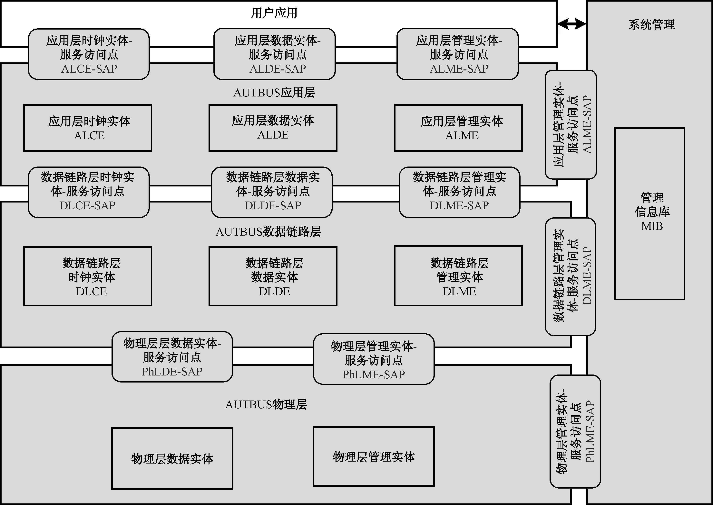
- AUTBUS协议栈架构
AUTBUS协议栈包括AUTBUS应用层、AUTBUS数据链路层、AUTBUS物理层以及管理信息库(MIB)。在应用层和数据链路层，主要分为服务访问的点(ALCE-SAP，ALDE-SAP，ALME-SAP，DLCE-SAP，DLDE-SAP，DLME-SAP)和实体(ALCE，ALDE，ALME，DLCE，DLDE，DLME)。ALDE与DLDE的实体和访问点执行对应层的数据处理以及报文封装和解封功能，提供数据传输服务；ALME与DLME执行应用层系统管理，支持了用户对协议栈的配置与管理；ALCE与DLCE执行时钟应用层同步服务以保证系统各部分的时间同步。
物理层构建了适应车载复杂环境的硬件基础，将数据转换为可靠的物理信号。PhLDE和PhLDE-SAP处理接口数据，并转换为介质可发送的物理信号；PhLME和PhLME-SAP执行同步处理等物理层的系统管理。跨层的管理信息库（MIB）作为统一配置中心，提供协议栈系统管理相关信息数据库信息，基于参数索引对信息库中相关内容进行访问。
- 物理层技术要求
  - 概述
AUTBUS物理层采用OFDM技术，仅通过两线介质即可实现全双工通信，极大简化了车载线束布局。其内置的RS码、卷积码及交织技术，有效对抗车辆振动、电磁干扰等复杂信道环境，确保数据传输的高可靠性。AUTBUS车载总线采用AUTBUS总线物理层标准技术，针对车载通信网络环境，注意针对线缆和连接器，以及特定网络结构对物理层连接方式提出要求。
  - 物理层一般要求
- 应遵循AUTBUS物理层标准技术要求；
- 宜采用符合车规电气要求的两芯屏蔽双绞线，屏蔽层应可靠接地 / 连续连接；
- 应支持线形或环形总线网络拓扑，宜支持基于T型连接器连接方式；
- 线缆衰减要求：1 MHz ≤ 1.0 dB/100m；32 MHz ≤ 5.0 dB/100m；
- 线形拓扑总线两端应连接终端电阻；
- 线缆回波损耗要求1 MHz ≥ 20 dB；32 MHz≥20 dB；
- 连接器衰减要求 ≤ 0.012 dB@0~32 MHz；
- 连接器回波损耗要求 ≤ -10 dB@0~32 MHz；
- 如果网络中部署了主备冗余管理节点，主备冗余管理节点间干线距离不超过0.5m；
- AUTBUS车载总线网络应与TSN网络使用相同时钟源完成整网时钟同步；
- AUTBUS车载总线网络设备应符合GB/T 28046中规定的车载环境适应性要求；
- 宜通过TSN交换设备实现不同AUTBUS车载网络的互联互通。

  - 车载总线拓扑结构
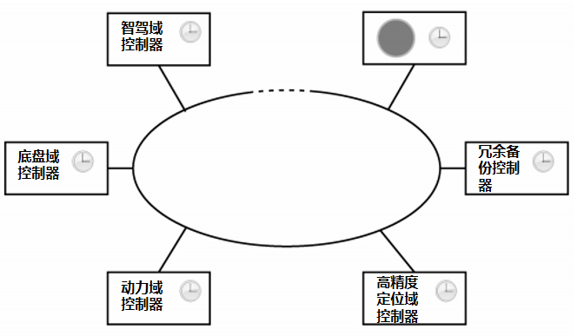
- AUTBUS车载环形总线拓扑
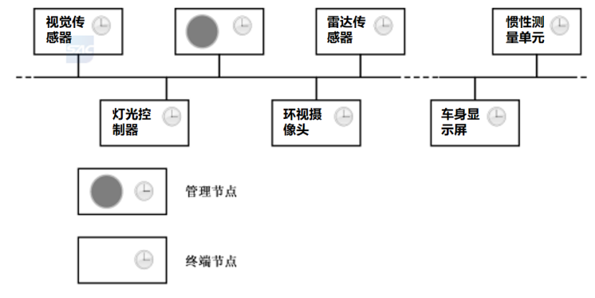
- AUTBUS车载线形总线拓扑
AUTBUS车载网络拓扑结构设计时应对不同应用场景下对可靠性、实时性及工程可行性进行综合考量。网络中应明确划分管理节点与终端节点的逻辑角色。有且仅有一个管理节点处于活动状态，它通常是车载域控制器这类设备，负责网络初始化、通信调度、时间同步与设备管理等功能。AUTBUS终端节点（通常为总线设备）构成了网络的执行层，它们可以是次级控制设备，但绝大多数是直接与物理世界交互的现场设备。这些现场设备进一步分为输入设备（如温度变送器、压力传感器、摄像头和雷达）和输出设备（如开关、阀门、电机驱动器），分别承担信息采集与指令执行的任务。
基于上述逻辑角色，AUTBUS车载总线网络提供了两种网络拓扑连接方式。总线型拓扑呈现出线性结构，所有节点通过抽头并行连接至一条主干电缆。这种拓扑非常适用于典型的“一主多从”式应用场景，例如一个智驾域控制器（管理节点）通过一条总线连接其下属的多个传感器和执行器（终端节点）。其优势在于布线简洁、成本较低，非常适合设备分布相对集中且对成本敏感的子系统和设备接入层。
环形拓扑则构建了一个首尾相连的封闭通信环路，每个节点都作为环路中的一个环节。这种拓扑的核心价值在于其极高的可靠性，它通过冗余路径设计实现了故障自愈能力。当环网某处线缆断裂或节点故障时，网络能在极短时间内进行“回绕”，重构通信路径，确保其他节点通信不中断。因此，它主要用于连接系统中最关键的控制设备，例如在车载网络中，中央网关、智驾域、底盘域和动力域等关键控制器常通过环形拓扑互联，构成高可靠的通信骨干网，从而满足功能安全对通信连续性的苛刻要求。
在实际的复杂系统（如智能网联汽车或大型工业自动化产线）中，AUTBUS车载总线网络的这两种拓扑往往并非择一而用，而是形成一种高效的混合拓扑架构。在这种架构下，系统的核心控制器（如各域控制器）首先通过环形拓扑构建一个高可靠的主干环网，确保控制层通信的万无一失。随后，每个域控制器作为其局部子网的管理节点，再通过总线型拓扑去连接和管理本域内大量的、分布相对集中的现场设备终端。这种“环网为骨干，总线为接入”的模式，完美地结合了环形拓扑的高可靠性和总线型拓扑的经济性与灵活性，为构建下一代集中式、高性能的分布式控制系统提供了理想的通信基础。
  - 物理介质参数要求
    - 物理介质
AUTBUS车载总线网络采用物理介质要求应不低于AUTBUS总线物理介质要求，并满足车载通信网络环境适应性要求。
    - 总线电缆
AUTBUS节点的输入和输出接口应包含一对用于连接总线的信号线。信号线应采用差分传输方式，以提高在车载电磁环境下的抗干扰能力。总线电缆接口的信号定义见表1。
表1总线电缆接口信号定义
短名称 | 名称
I/0+ | 收/发数据线+
I/0- | 收/发数据线-
AUTBUS总线电缆接口应至少满足以下最低要求：
- 插针数目：
- 双绞线接口：2或3个插针
- 同轴电缆接口：2个插针
- 接口及连接器特性阻抗：50Ω～100Ω
- 耦合方式：电容耦合或变压器耦合
- 支持的基带带宽：1.536 MHz～32.256 MHz
- 发送功率范围：10 dBmW～20 dBmW
- 接收功率范围：–82 dBmW～0 dBmW
- 接收灵敏度：–82 dBmW(最小)
上述要求用于限定AUTBUS节点与总线电缆之间的最小电气兼容能力。
      - 总线电缆的一般要求
AUTBUS总线电缆宜采用具备屏蔽结构的单对双绞线或同轴电缆，以适应车载环境中的电磁干扰条件。在同一AUTBUS网络中，允许在满足统一屏蔽和接地策略的前提下组合使用不同类型的总线电缆。
      - 双绞线电缆要求
用于AUTBUS的双绞线总线电缆应至少满足以下电气与环境要求：
- 特性阻抗：(100±10)Ω
- 电容：芯—芯<56pF/m
- 导体直流电阻（DCR）：≤25Ω/km
- 速度因子：>65%
- 工作频率：>50MHz
- 衰减特性：
- 在频率1MHz时，最大衰减≤1.0dB/100m；
- 在频率32MHz时，最大衰减≤5.0dB/100m。
- 工频耐压：芯—芯、芯—屏，工频交流1.5kV不击穿
- 绝缘电阻：≥5000MΩ·km
- 最大电流：500mA
      - 同轴电缆要求
用于AUTBUS的同轴总线电缆应至少满足以下电气与环境要求：
- 特性阻抗：50Ω
- 电容：<100pF/m
- 导体直流电阻（DCR）：<55Ω/km
- 速度因子：>70%
- 工作频率：>50MHz
- 衰减特性：
- 频率100MHz时，最大衰减<30dB/100m
- 工频耐压：芯—芯、芯—屏，工频交流1.5 kV不击穿
- 绝缘电阻：≥5000 MΩ·km
- 最大电流：500 mA
  - 连接方式
    - 双绞线连接方式
采用屏蔽双绞线作为总线电缆时，AUTBUS车载总线网络节点应通过专用的双绞线连接器接入总线。
双绞线连接器应具备以下基本特性：
- 支持一对差分信号线的连接
- 支持屏蔽层的连续连接或统一接地
- 在规定的工作频带内保持稳定的特性阻抗
- 具备抗振动、防松脱的机械结构
- 满足车辆使用条件下的插拔可靠性和环境适应性
在AUTBUS车载总线系统实现中，可选用符合相关国际或行业标准的双绞线连接器作为参考实现，可参考IEC63171-2:2021和IEC63171-5。
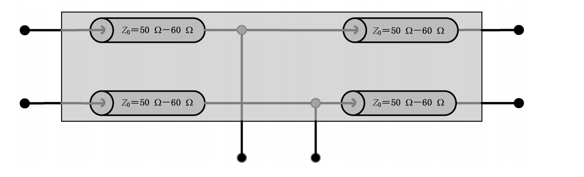
- 双绞线连接方式
    - 同轴电缆连接方式
采用同轴电缆作为总线电缆时，AUTBUS节点应通过同轴电缆连接器接入总线，该连接器的铜芯和屏蔽层之间阻抗固定为500Ω。
同轴电缆连接器应具备以下基本特性：
- 内导体与屏蔽层的稳定电气连接
- 与所选同轴电缆特性阻抗相匹配
- 具备良好的屏蔽连续性
- 满足车载应用对抗振动、耐环境变化的要求
在不影响系统互操作性的前提下，AUTBUS允许根据具体应用场景选择不同结构形式的同轴电缆连接器。
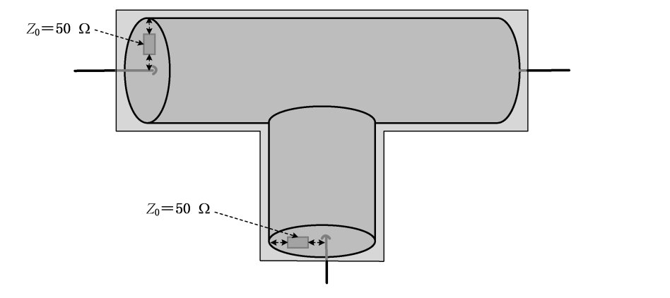
- 同轴电缆连接方式
    - 宽带总线的连接方式
AUTBUS实时宽带总线支持多点接入（Multi-Drops）连接方式，允许多个节点共享同一条总线进行实时通信。根据节点接入方式及总线拓扑结构的不同，Multi-Drops连接方式主要可分为手拉手连接和T型连接两大类。
- 手拉手连接方式
手拉手连接方式中，各节点沿总线依次接入，形成连续的线性链路结构。
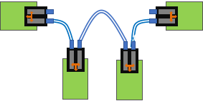
- 线性链路结构
在手拉手连接的基础上，总线也可构成闭合的环形结构，节点通过分支方式接入环形总线
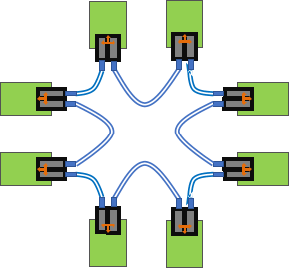
- 环形总线
- T型连接方式
T型连接方式中，主干总线通过分支引出节点，各节点从总线分叉点接入网络。
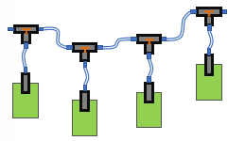

- 线形总线分叉结构
当多个节点在物理位置上相对集中时，T型连接方式可进一步扩展形成集中式或类星型的拓扑结构
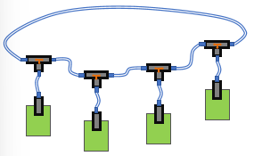
- 环形总线星型结构
  - 终端与阻抗匹配
为抑制信号反射、保证AUTBUS总线通信的信号完整性，AUTBUS网络应在干线电缆的两端设置终端电阻。终端电阻应位于干线电缆的两端，并将一个信号导线与另一个信号导线相连。终端电阻与电缆屏蔽之间不应连接。终端电阻的阻抗特性应与连接的线缆阻抗特性参数一致，频率在1.536 MHz~32.256 MHz差分阻抗为100 Ω.图13所示为双绞线两端连接的终端电阻示意图。
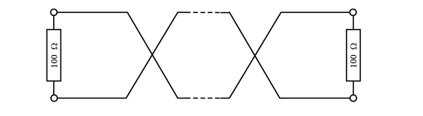
- 终端电阻示意图
  - 电气参数要求
    - 总线电压
1 物理层的信号电平类型支持差分型的平衡传输方式和单端型的非平衡传输方式两种;
2 接收机信号电压（pp）：50 mV ~ 20 V；
3 发射机信号电压（pp）：50 mV ~ 20V。
    - 内部阻抗
平衡传输方式：特性阻抗：100 ± 10Ω；
非平衡传输方式：特性阻抗：50 ± 5Ω。
    - 内部电容
双绞线（芯与芯）：< 56 pF/m;同轴线：< 100 pF/m。
- 数据链路层技术要求
  - 概述
AUTBUS数据链路层通过精确的时钟同步和通信资源调度，为高级驾驶辅助系统（ADAS）、车辆状态监控等提供微秒级的传输保障。
数据链路层分为逻辑链路控制子层与介质访问控制子层2部分，逻辑链路控制子层完成帧接收过滤、过载通知、恢复管理。介质访问控制子层完成数据封装、发送、接收和解析、介质访问管理、帧编码(位填充/去填充)、错误检测与标识等。在接收过滤中的过滤规则需绑定车载设备角色，仅接收与自身NodeID一致的数据和组播组匹配的帧，拒绝无关帧占用通信资源。
过载通知方式是通过过载通知DLPDU（TYPE=0x0A状态查询应答）反馈给管理节点，由管理节点调度降低非关键数据发送速率（或用户预设的调度策略）。恢复管理方式是通过管理节点主动发送恢复管理DLPDU（TYPE=0x0C管理恢复通知）给所有终端节点，完成管理节点角色恢复确认。
  - 数据链路层协议架构
复用AUTBUS数据链路层协议架构，向应用层提供三大核心服务：数据链路层服务（DLS）、数据链路层管理服务（DLMS）、数据链路层时钟同步服务（DLCSS）。其中数据链路层实体（DLE）包含时钟同步实体（DLCE）、数据实体（DLDE）、管理实体（DLME），通过物理层服务访问点（PhL-SAP）与物理层交互。
数据链路层服务（DLS）包含DLCE、DLDE和DLME。通过AUTBUSDLL提供的数据链路配置管理服务对物理通信资源进行分配。DLS提供连接和无连接两种服务模型，以满足不同业务数据的实时性传输需求。
DLS：通过适配物理的正交频分复用机制，利用基于物理层符号资源创建的数据传输通道(DTC)，将应用层业务数据或协议数据封装后进行传输。DLS状态机启动后，DLS基于DLDE通过预配置或按需申请、分配、释放的DTC，根据不同实时性要求，提供连接或无连接方式的数据传输服务。
DLMS：为DLMS用户提供了节点的接入、退出以及网络参数配置，以及DTC的建立、更新和释放等管理服务。DLL通过DLMS接口对DLME进行配置，可实现DLDE对GB/T 15629.3以太网帧格式的数据报文的封装与解析，对应的服务功能集合组成AUTBUSMAC子层。
DLCSS：通过PhL提供的系统管理-PhL服务接口实现时钟同步本地化处理，通过DLL-PhL服务接口实现时钟同步协议数据传输，DLCSS为用户提供了延时测量，时钟同步和时钟中断三种服务。
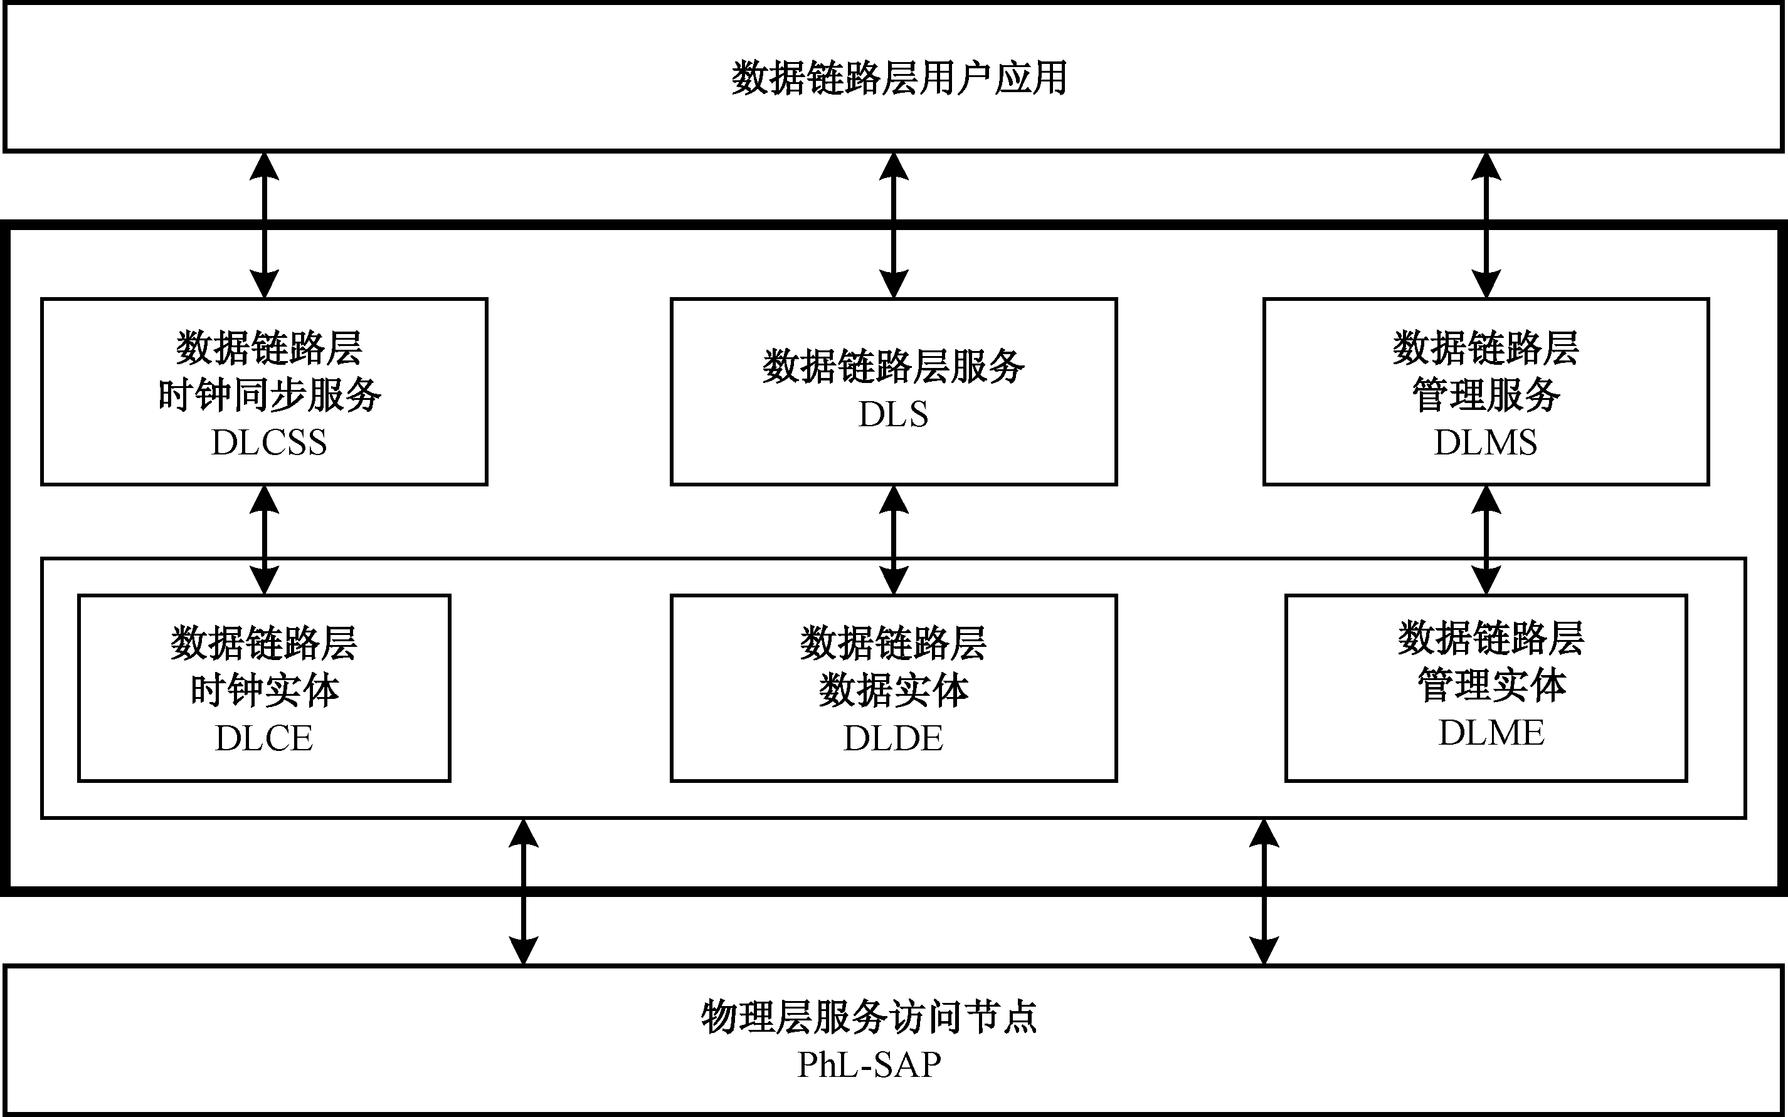
- AUTBUSDLL协议架构示意图
  - 数据链路层工作机制
    - 节点定义
复用协议节点分类：管理节点与终端节点，一个车载AUTBUS网络仅允许1个活动管理节点，支持0~253个终端节点。终端节点仅在获得管理节点分配的可用DTC资源后，才能发送数据给管理节点和其他终端节点，或从管理节点和其他终端节点接收数据。
管理节点通常为车载中央控制器（如VCU、域控制器），终端节点包括动力ECU、自动驾驶传感器（激光雷达、毫米波雷达）、车身控制模块、娱乐系统等；终端节点支持静态配置（出厂预设）和动态配置（车辆运行中接入，如外接诊断设备）。
    - 寻址机制
复用NodeID寻址方案：NodeID为1个八位位组，取值范围0~255，分为单播、广播、组播三类：
NodeID = 0：管理节点单播（车载中央控制器专属）；
NodeID = 1~253：终端节点单播（车载各ECU、传感器等专属）；
NodeID = 238~253：组播（适用于车载同类设备协同，如多雷达数据同步）；
NodeID = 254：保留；NodeID = 255：广播（如整车唤醒指令）。
NodeID与车载设备MAC地址一一映射，管理节点实时维护映射表并同步至所有终端节点，确保动力系统、自动驾驶系统等关键设备寻址唯一性。
    - 组播机制
复用协议组播定义：支持最多16个组播组，组播组NodeID从253降序分配，节点通过组播映射表维护成员关系。组播组映射表的建立支持静态配置和动态配置两种方式。静态配置的组播映射表信息由管理节点发送给所有成员节点，管理节点通过成员终端节点的应答信息来确认对应的终端节点是否成功加入对应组播组。动态配置的组播组映射表由终端节点根据数据传输需求，向管理节点申请创建或加入组播组，管理节点在收到申请后进行动态组播组配置，并将分配信息发送给请求的终端节点，完成对应组播组映射表表项的创建或更新。
    - 资源映射与调度
数据传输通道（DTC）与物理通信资源映射，接收/发送数据通过消息队列调度，关联报文缓冲区与物理资源。
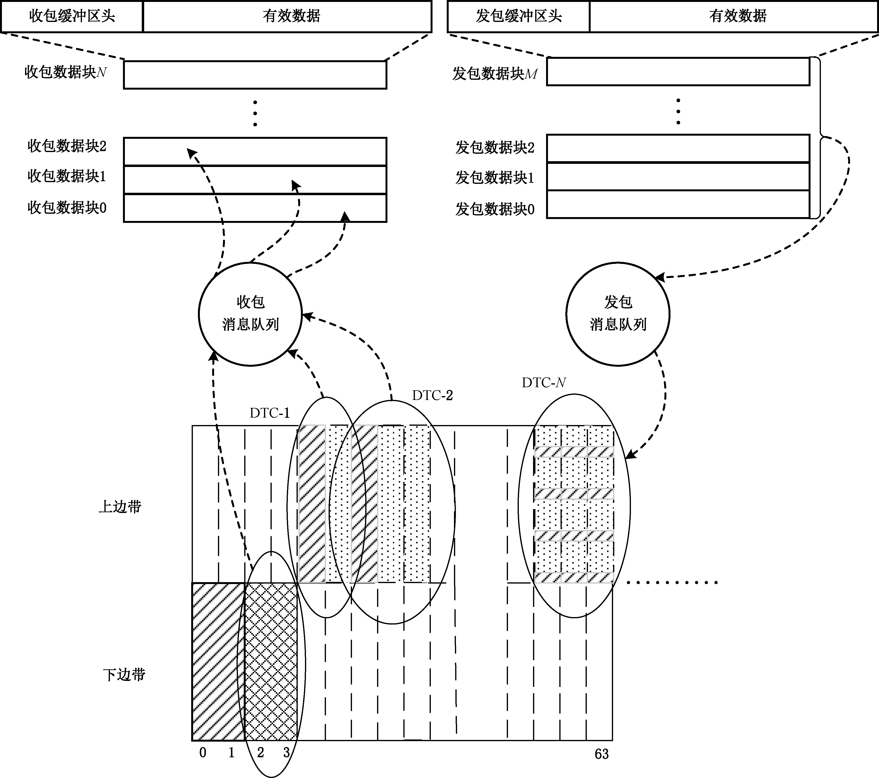
标引说明:
DTC-1:基于承载模式B，包含1个符号导频和1个数据符号;
DTC-2:基于承载模式B.包含1个符号导频和2个数据符号;
DTC-N:基于承载模式A的3个数据符号。
- DLL和PhL资源映射示意图
说明:
- 收包缓冲区头:收包缓冲区对应每个数据块的描述信息，包括数据类型、数据长度，及优先级信息;
- 发包缓冲区头:发包缓冲区对应每个数据块的描述信息，包括数据类型、数据长度，及优先级信息;
- 收包数据块:存储从链路上收到的DLPDU的缓冲区;
- 发包数据块:存储将要发送的DLPDU的缓冲区;
- 收包消息队列:收到DLPDU时触发的消息会更新到该消息队列;
- 发包消息队列:将要发送的DLPDU放入缓冲区同时触发消息更新至该消息队列。
DLL在收取报文时.通过对收包消息队列的调度，将解析后的数据根据数据类型放入正确的报文接收缓冲区数据块;在发送报文时，DLL根据数据类型的不同将将要发送的数据放人对应的报文发送缓冲区数据块，通过对发包消息队列的调度，将有效数据基于物理通信资源发送出去。DLL通过对收包消息队列和发包消息队列调度，完成报文缓冲区资源与对应物理资源的关联映射，在确定的物理通信资源上对确定的报文缓冲数据进行处理。图16为消息队列调度示意图。
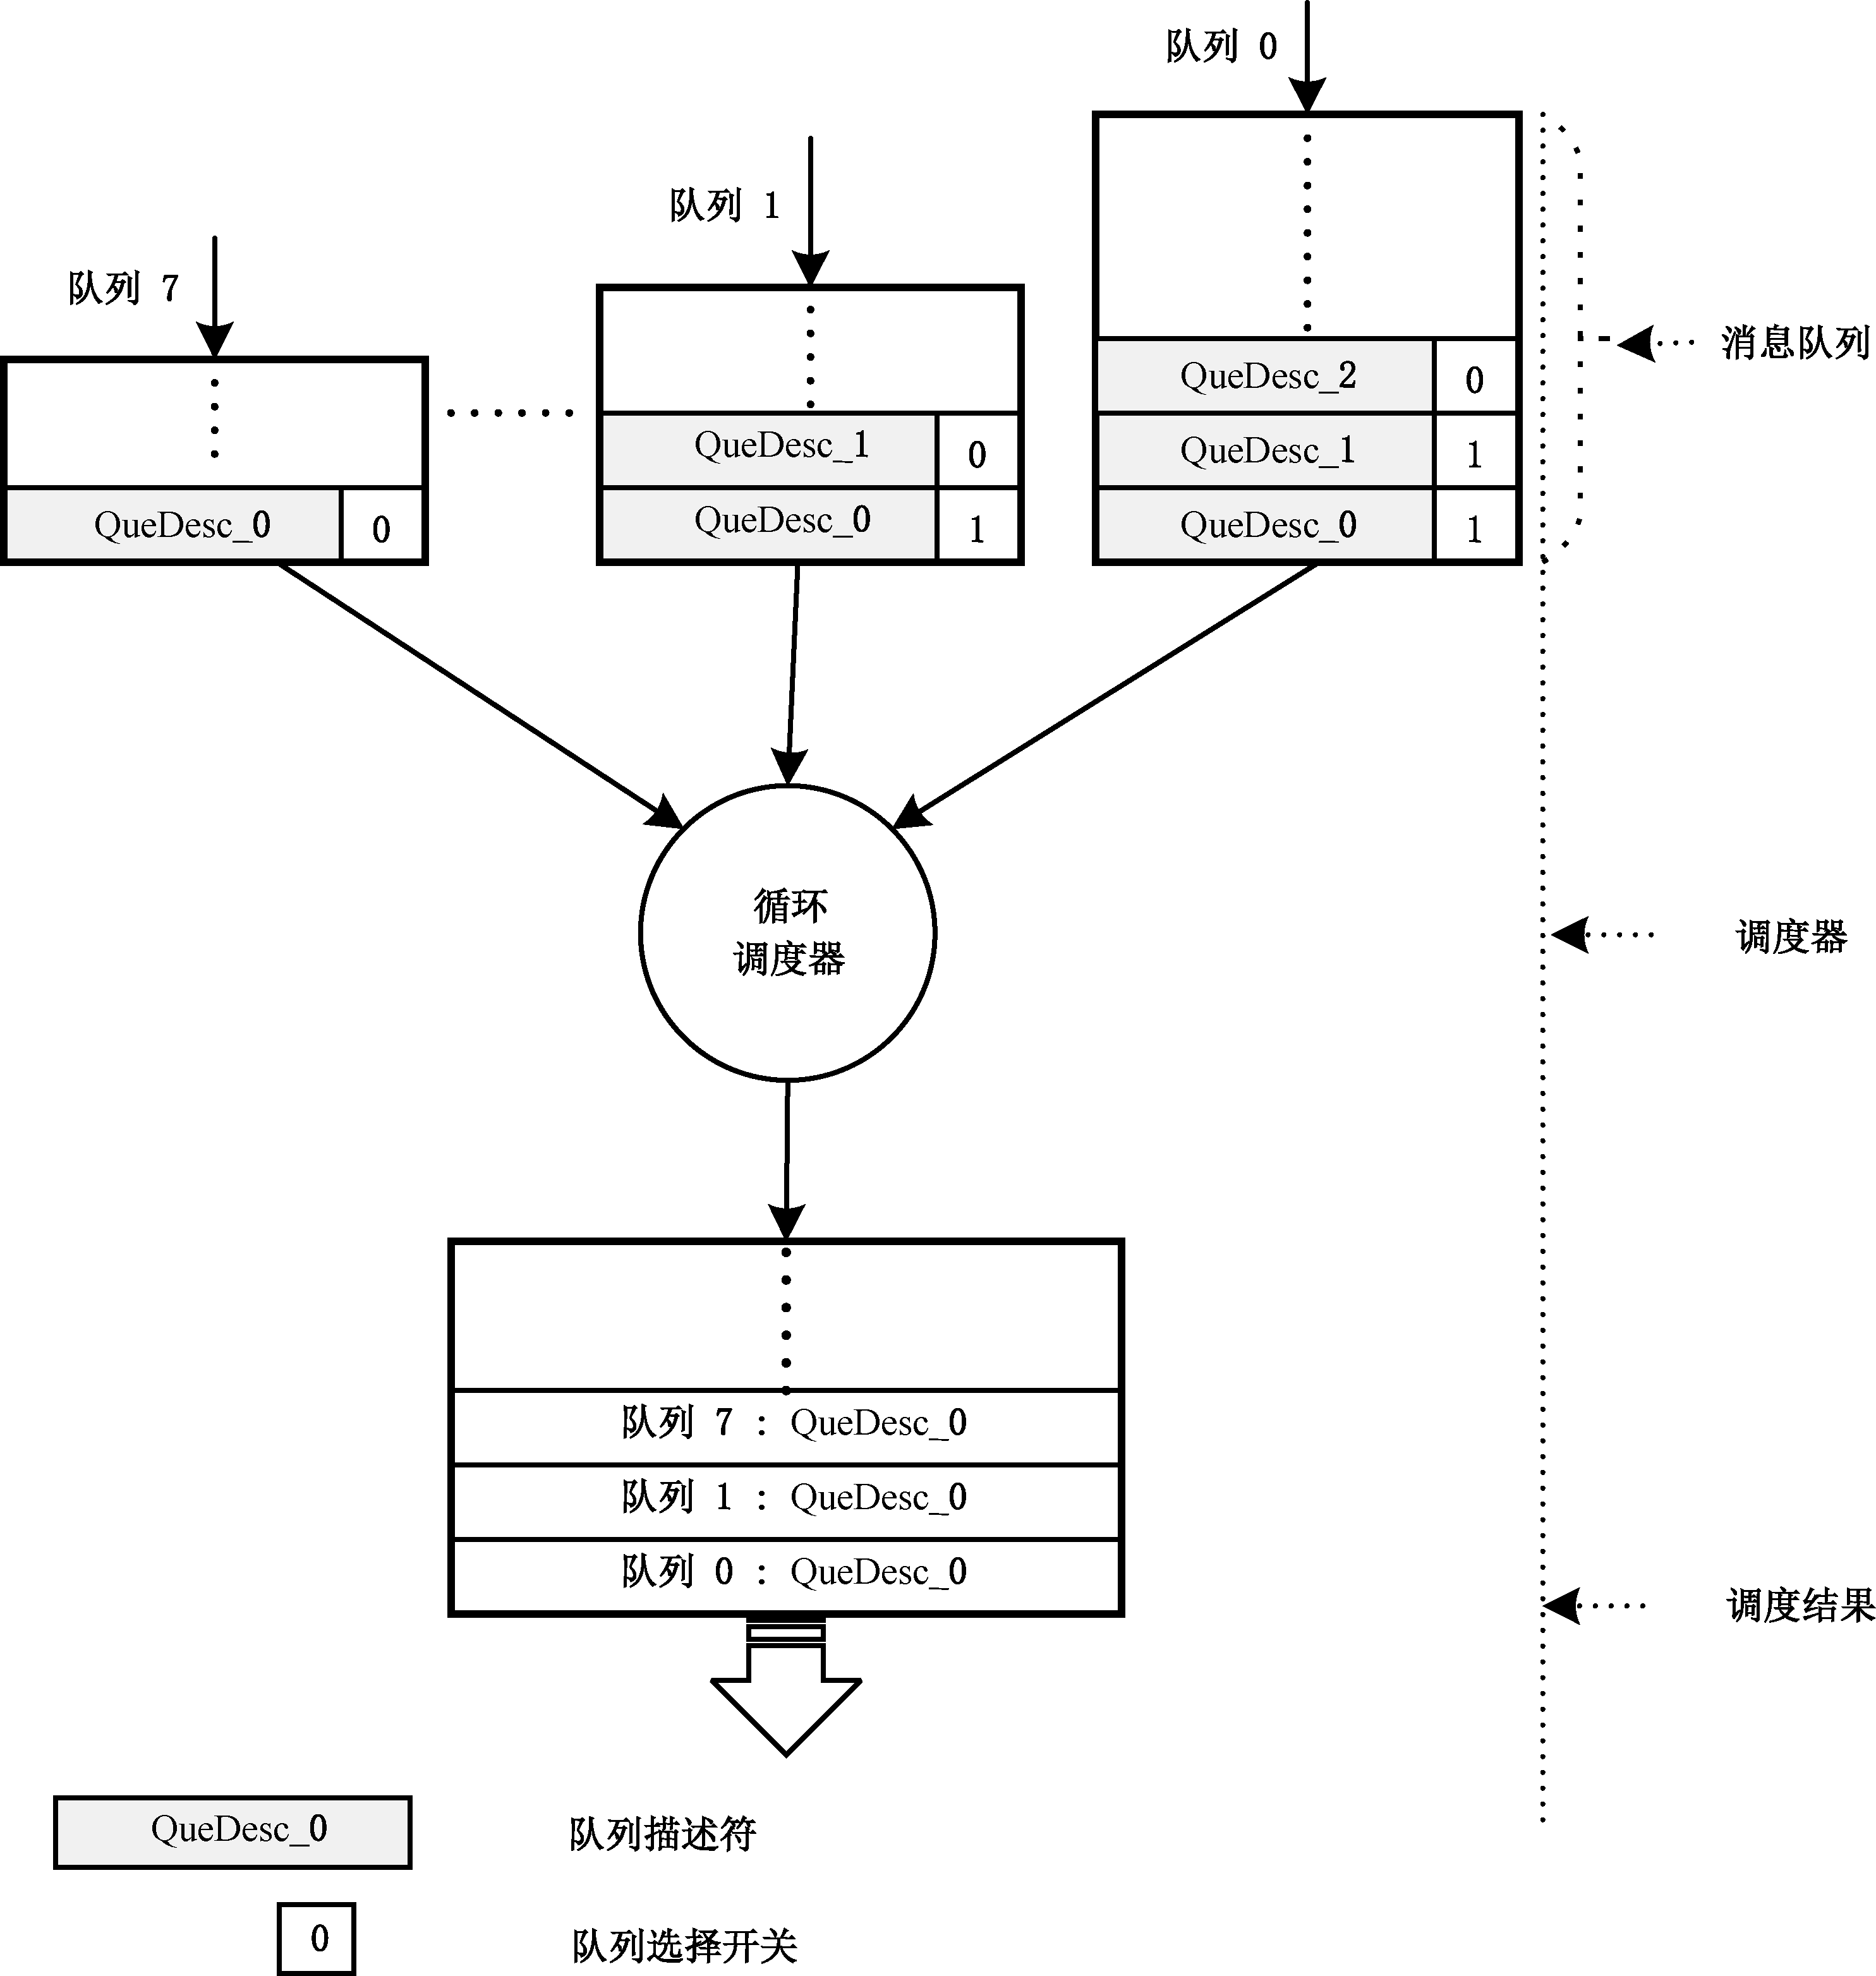
- DLL信息队列调度示意图
说明:
- 队列描述符:包括缓冲区的数据块起始地址、长度和对应的队列优先级数值等信息;
- 起始地址:4个八位位组，初始值用户自定义;
- 长度:2个八位位组，默认值等于当前工作模式(见表26和表27)每个码块包含的八位位组个数;
- 队列优先级:1个八位位组，数值越小优先级越高。
- 队列选择开关:赋值为1是表示对应队列被选中，赋值为0是表示未被选中，对应的消息队列被循环调度器调度后，队列选择开关应被重置为0。
- 循环调度器:基于优先级的循环调度器，对消息队列循环调度输出被选中的队列描述符信息。
- 调度结果:即将输出给PhL或DLL的队列描述符信息。
注:队列个数与队列深度:系统支持8个消息队列，每个消息队列的深度可配置为不同。
  - 协议数据单元（PDU）
    - PDU格式要求
AUTBUS数据链路层协议定义了11种管理DLPDU和1种数据DLPDU，如图17所示为通用DLPDU结构。
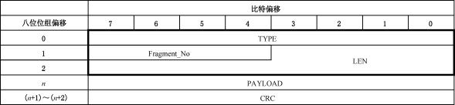
- 通用DLPDU结构

DLDPU的前3个字节为固定的帧头结构，PAYLOAD为管理DLPDU和数据DLPDU承载具体数据内容，各个字段含义为：
——TYPE:1个八位位组，表示DLPDU的类型，最大支持256个不同类型。协议规定0x00~0x1F用于数据链路层管理DLPDU，包括：
●TYPE=0x00或0x01：预留给设备制造商；
●TYPE=0x02：基础配置DLPDU;
●TYPE=0x03：地址分配DLPDU;
●TYPE=0x04：组播地址分配DLPDU;
●TYPE=0x05：实时资源分配DLPDU;
●TYPE=0x06：非实时资源分配DLPDU;
●TYPE=0x07：接入通告DLPDU;
●TYPE=0x08：资源申请DLPDU;
●TYPE=0x09：资源释放DLPDU;
●TYPE=0x0A：状态查询DLPDU;
●TYPE=0x0B：状态应答DLPDU;
●TYPE=0x0C：核心配置DLPDU;
●TYPE=0x10：时钟同步DLPDU;
●TYPE=0x0D~0x0F，0x11~0x1F：协议保留；
●TYPE为0x20~0xFF属于由用户定义的普通DLPDU。
普通DLPDU的TYPE字段定义该类型DLPDU优先级的高低，TYPE值较小的DLPDU其优先级较高。
——Fragment_No:4bit，报文分片序号；该字段为0x0时表示该报文未分片；该字段不为0x0时表示报文的分片序号，取值为1时表示最后一片分片报文。
——LEN:12bit，表示DLPDU中有效载荷数据PAYLOAD的八位位组个数，有效取值范围是1~1536，其他取值无效，如图XX所示，即n的取值范围应为3~1539。
——PAYLOAD：表示DLPDU所承载的有效数据，其长度与TYPE有关，对于不同类型的DLPDU，在载荷部分定义了不同结构和长度的数据。
——CRC：为CRC-16校验值。
    - 优先级
AUTBUS总线网络在确认所有终端节点基础配置和资源映射结束后，该总线网络就能够基于配置正常工作，进行数据传输处理。AUTBUS现场总线与其他现场总线处理的业务数据类型一致，根据实时性区分实时和非实时两种业务数据，对应数据链路层的报文数据缓冲区也区分实时和非实时两类。
数据链路层业务数据发送阶段对实时数据缓冲区数据处理时，基于已经配置的或申请的确定的连接通道，将数据进行封装后发送到网络中；非实时数据的发送处理需要动态申请连接通道资源，基于成功申请的连接通道，将数据封装后发送到网络上。对于非实时数据资源申请应进行基于类型的优先级调度，优先级高的数据类型应被优先调度而申请到资源。对于非实时数据也可能在系统初始化配置阶段一次性申请资源并创建确定的连接通道，如果用户不主动释放，则一直被使用。数据链路层业务数据发送处理工作过程如图18所示。
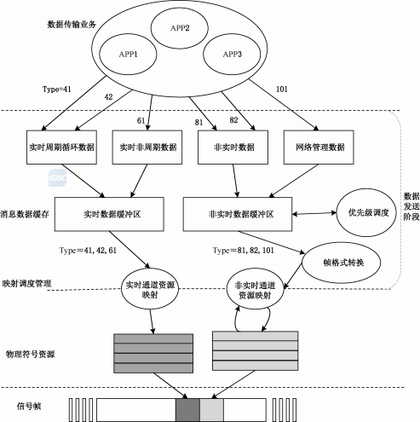
- 数据链路层业务数据发送过程示意图

数据链路层基于映射的物理符号资源创建的连接通道收到数据后，将数据分别放入实时和非实时数据缓冲区。对于非实时数据缓冲区应根据配置和业务需求进行格式转换，然后以DLPDU格式上送对应的应用业务模块进一步处理。对于实时数据缓冲区数据，应被业务模块采用固定周期方式或非固定周期方式取走然后继续处理。数据缓冲区数据被业务模块处理完毕后，对应数据缓冲区的数据空间释放。数据链路层业务数据接收工作过程如图19所示。
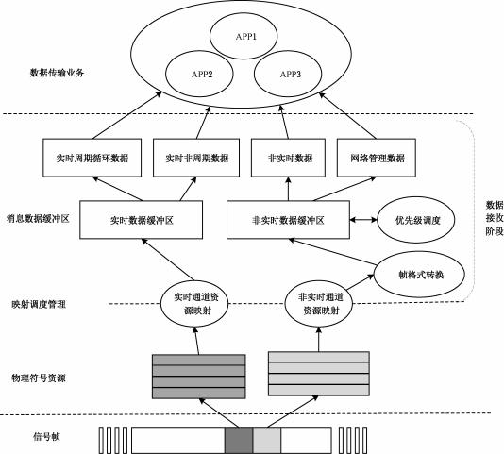
- 数据链路层业务数据接收过程示意图
    - 源地址
AUTBUS网络中的节点基于节点标识符(NodeID，1个八位位组）进行DLL寻址。每个AUTBUS节点（管理节点或者终端节点）在一个AUTBUS网络中具有惟一的NodeID，取值范围是0~255。
NodeID具有单播、广播和组播三种类型。其中：
a）NodeID = 0，管理节点单播；
b）NodeID = 1~253，终端节点单播；
c）NodeID = 238~253，组播；
d）NodeID = 254，保留；
e）NodeID = 255，广播。
AUTBUS网络中节点的NodeID在接入网络时由管理节点分配。数据链路协议数据单元(DLPDU)在总线上传输时使用NodeID来标识源节点和目的节点。
在支持GB/T 15629.3以太网的AUTBUS网络环境中，NodeID与物理设备的全球惟一MAC地址存在一一映射的关系。当AUTBUS总线承载GB/T 15629.3的业务数据传输时，管理节点应实时维护网络中所有节点的NodeID与基于GB/T 15629.3的MAC地址之间的映射表，并将表项内容广播给终端节点，终端节点仅在本地维护该表项内容。
    - 数据域（有效载荷）
DLPDU所承载的有效数据，其长度与TYPE有关，对于不同类型的DLPDU，在载荷部分定义了不同结构和长度的数据。
  - 报文类型
    - 报文分类
AUTBUS数据链路层协议定义了11种管理DLPDU和1种数据DLPDU，各类型DLPDU及其功能描述如下：
- 基础配置DLPDU：基础配置DLPDU在每个SF周期内发送一次，实现网络中SF序号同步。基础配置内容包括：工作模式、SF格式配置、节点随机接入资源配置、NodeID及组播地址资源规划、接入模式、启动阶段的SF序号同步。
- 标识分配DLPDU：标识分配DLPDU用于实现NodeID分配功能，在初始阶段，管理节点广播NodeID资源分配信息给网络上的所有用户节点，终端节点将获取到的NodeID进行自配置，实现基于NodeID的节点标识符。
- 组播分配DLPDU：网络中所有节点可通过识别组播标识，实现组播业务数据传输。网络初始化阶段，管理节点应将组播标识分配结果广播到所有节点。
- 资源分配DLPDU：数据链路层处理的数据区分实时数据和非实时数据，对应的资源配置应在网络启动前配置，并由管理节点在初始化接入配置阶段通过资源分配DLPDU发送至网络中所有节点，实现相关资源的配置和映射。在系统运行过程中，根据业务需要由终端节点向管理节点动态申请资源，管理节点分配对应的资源给该节点后进行数据传输处理。
- 接入通告DLPDU：接入通告DLPDU是整个网络的各个节点间通信可达的基础，并允许管理节点实时感知网络内用户节点的接入情况。终端节点启动时，根据分配的通道资源，向网络上广播接入通告DLPDU，发送的内容包括目的节点的NodeID、自己的NodeID、接收到多少来自不同NodeID的通告DLPDU以及本节点状态和MAC地址信息等。
- 资源申请DLPDU：AUTBUS网络中管理节点下发资源配置到所有终端节点，网络在进入工作状态之后，终端节点可能根据非实时业务需求，动态申请非实时资源，处理相应的非实时数据的发送和接收处理。对于管理节点，该动态申请应在本地完成；对于终端节点，应将申请信息封装为动态资源申请DLPDU，发送给管理节点进行分配，分配成功则基于对应的资源进行传送处理，分配失败则对应的非实时数据会被丢弃，并通知用户。
- 资源释放DLPDU：终端节点动态申请到的资源，应在申请的时间内使用，当被申请到的资源使用次数和时间满足分配时设定的阈值时，该资源应被系统自动释放和回收。或者终端节点根据指定的条件，主动释放申请到的资源，此时应发送资源释放DLPDU给管理节点。
- 状态查询DLPDU：数据链路维护管理服务通过状态查询DLPDU和状态应答DLPDU完成具体的功能，具体的维护服务功能见表79中对Command参数的说明；当管理节点检测到某个站点一定时间内没有发送任何DLPDU时，或者收到新节点的随机接入请求，管理节点广播状态查询DLPDU，状态正常的站点将以接入通告DLPDU进行回应，而没有回应的站点则认为工作异常或者已经离线。
- 状态应答DLPDU：状态查询的目的节点，根据状态查询DLPDU中的命令字确认是否需要进行应答处理，对于需要应答的处理，会发送状态应答DLPDU给查询请求源节点，该应答DLPDU包含了查询的结果以及状态信息等。
- 核心配置DLPDU：数据链路维护管理服务过程中，管理节点发送核心配置DLPDU到AUTBUS总线网络中，终端节点基于该DLPDU确认本地配置是否与管理节点一致。
- 时钟同步DLPDU：管理节点基于该协议DLPDU将时钟信息同步给网络中的指定终端节点或所有终端节点。同时终端节点也应对管理节点的时钟同步处理进行应答操作。管理节点发送给终端节点，以及终端节点发送给管理节点的时钟同步DLPDU具有相同结构，该DLPDU中的具体内容根据同步动作的差异而不同。
- 数据DLPDU：数据DLPDU用于承载业务数据的传输。

根据DLPDU功能，上述DLPDU可划分为以下5类：
- 配置类DLPDU：用于系统初始化配置、节点参数设置、标识分配等管理。涉及基础配置DLPDU、核心配置DLPDU、标识分配DLPDU、时钟同步DLPDU；
- 申请/查询类DLPDU：用于节点向管理节点申请通信资源、查询网络状态、请求接入网络等。涉及资源申请DLPDU、状态查询DLPDU；
- 通告/分配类DLPDU：用于管理节点向终端节点广播网络信息、分配组播地址、分配通信资源等。涉及接入通告DLPDU、组播分配DLPDU、资源分配DLPDU；
- 应答确认类DLPDU：用于节点对查询、请求等操作的响应确认。涉及状态应答DLPDU、资源释放DLPDU；
- 数据类：涉及数据DLPDU。

  - 报文优先级
数据DLPDU用于承载业务数据的传输。数据DLPDU结构中的TYPE字段除了标识不同的业务之外，同时标识对应业务的优先级；对应实时业务数据，具有高优先级，TYPE应选用较小值；对于非实时等实时性不高的业务数据，具有较低优先级，TYPE选用较大值。
  - 错误检测
    - 错误源和错误特征
以下属于物理层错误源的错误特征由管理节点和终端节点处理：
——失去连接；
——CRC错误；
——发送缓冲区溢出；
——物理符号资源冲突。
    - 管理节点和终端节点的错误处理
管理节点应将状态的转换通知到所有节点，并把所有的日志事件进行记录。
管理节点和终端节点在协议处理的过程中对错误特征有对应的累加计数器和阈值，且阈值支持配置。一定周期内如果累加计数超过阈值，则触发对错误的处理动作。
系统启动或复位命令不应复位累加计数器，应用可提供复位累加计数器的方法。
    - 物理层错误源
      - 概述
数据链路层可使用物理层错误源来判断数据链路层通信错误类型。
      - 失去连接
失去连接（如断线、拔出网络线缆）是一种后期检测到的错误源，这属于基本错误检测。每当检测到数据链路层存在DLPDU丢失状况时，在应处理该DLPDU的管理节点或终端节点上应检查物理层的MAU是否正确连接。如果检测到失去连接，则将其记录在错误历史中。并报告上层用户失去连接错误。
      - CRC校验错误
CRC校验由AUTBUS的硬件实现。PhL经处理恢复出DLL可处理的DLPDU时，可检测到CRC错误，对于CRC错误的DLPDU应丢弃，并将该DLPDU的描述信息和CRC错误信息上报DLL进一步处理。
      - 缓冲区溢出
如果终端节点或管理节点的发送或接收数据缓冲区发生溢出，会导致数据发送失败或者收不到预期的数据。相应的错误应通知用户，并触发相应缓冲区溢出错误计数器加1。
      - 资源冲突
当需要发送大量的非周期数据时，已经创建的DTC所包含的通信资源无法处理这些数据，导致该数据不能发送，此时产生资源冲突错误，并通知用户。
      - 资源不足
AUTBUS总线网络的工作模式经组态配置确定后，对应的网络通信带宽资源是固定的，对于突发的非实时业务数据传输，需要临时申请物理通信资源，可能出现资源不足的情况，从而造成数据发送失败的错误，此时应将错误信息通知用户。
  - 时间同步
AUTBUS物理层采用了基于OFDM的通信技术，实现了精准的频率同步。本文件采用了延时测量的机制实现了精准的相位同步，基于频率同步和相位同步实现了系统的时钟同步。
AUTBUS数据链路层基于物理层服务接口实现管理节点与各终端节点间的延时测量服务，时钟同步服务以及时钟中断服务。
数据链路时钟同步服务用户通过对相关变量或寄存器的设置，实现终端节点与管理节点之间的时钟同步处理，满足应用层用户基于精确时间的相关业务处理需求。时钟同步服务同时提供时钟中断信号给DLS用户，进一步满足DLS用户周期性或非周期行的实时数据业务处理。
数据链路时钟同步服务提供的延时测量、时钟同步和时钟中断三种服务，其中延时测量和时钟同步是针对整个总线网络提供的服务，而时钟中断是对本地系统提供的服务。管理节点作为系统时钟源。
- 应用层技术要求
  - 概述
AUTBUS应用层定义了面向车载场景的通信模型，能同时承载实时控制数据（如底盘控制、动力系统指令）、非周期报警数据（如故障诊断）和非实时大数据（如车载信息娱乐、高清视频流）。
  - 应用层协议架构
AUTBUS应用层协议通过数据链路层以及与其毗邻的物理层提供的服务实现应用层服务功能，为用户提供时间服务、数据服务和系统管理服务三种服务。
AUTBUS应用层协议架构如图20所示。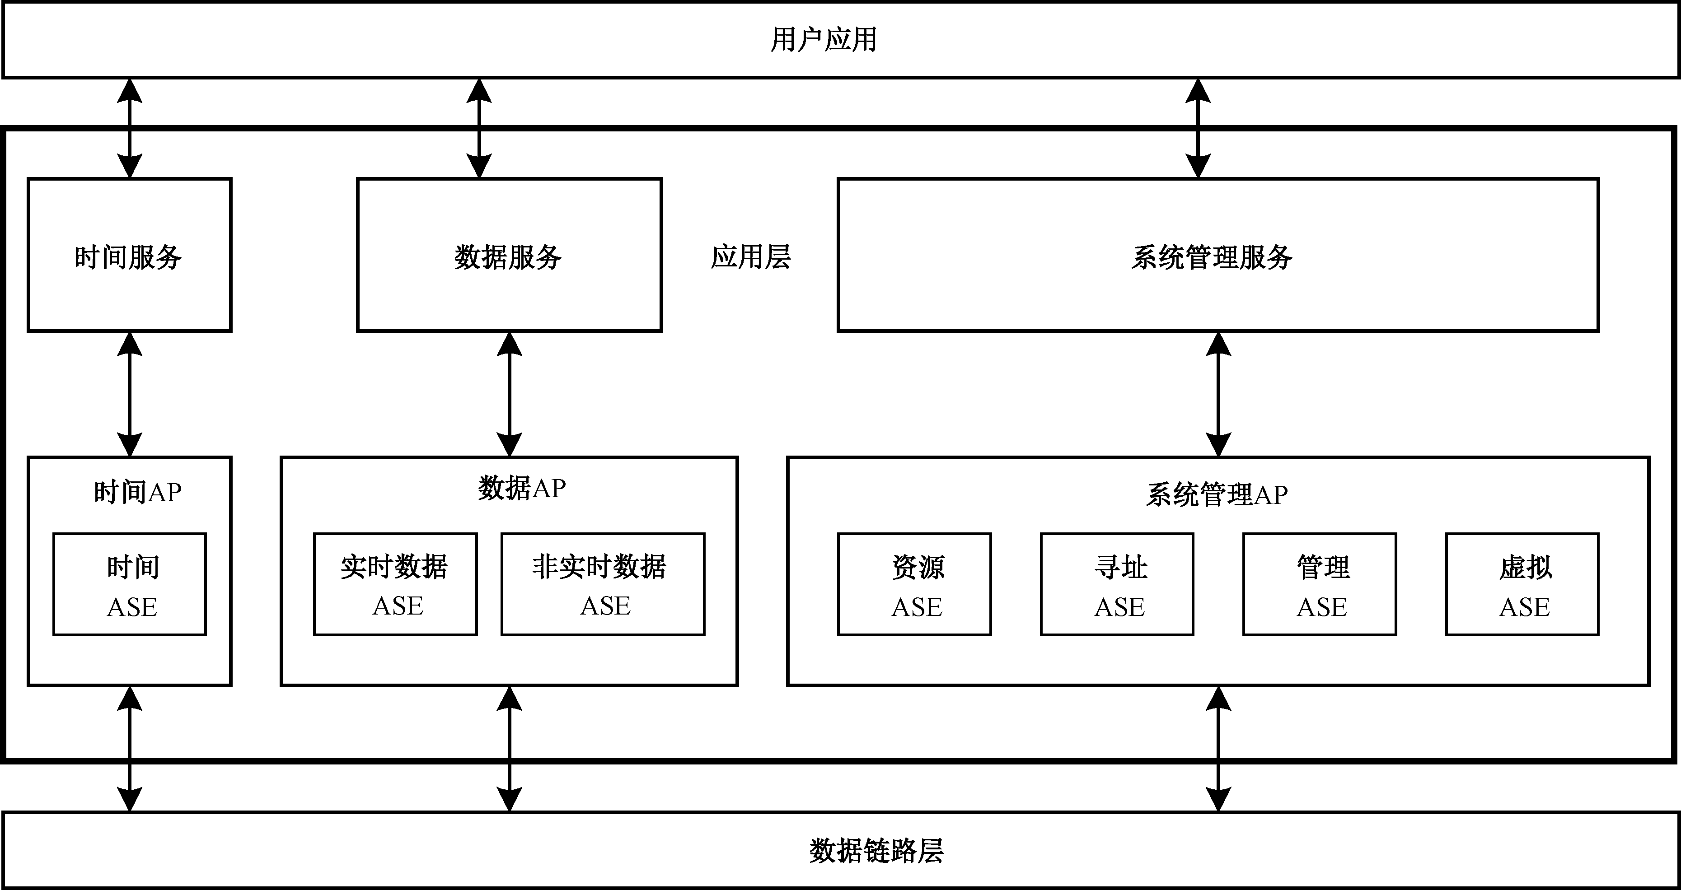
- AUTBUS应用层协议架构示意图
ALP通过AUTBUSDLL以及更底层提供的服务接口实现AUTBUS应用层服务(ALS)的具体功能。AUTBUSAL面向用户应提供三种服务：时间服务、数据服务和系统管理服务。时间服务定义了时间应用服务元素(ASE)，实现了时间同步和时间查询功能；数据服务定义了实时数据ASE和非实时数据ASE，针对不同实时性要求的数据进行处理；系统管理服务定义了资源ASE、寻址ASE、管理ASE和虚拟ASE，提供了对总线网络系统资源、寻址、管理和虚拟的应用服务。
  - 应用层数据类型
    - 时间信息结构体
时间信息结构体为TIMEINFO_S，结构体成员见表2。
表2 时间信息结构体TIMEINFO_S说明
成员名 | 数据类型 | 说明
time_fmt | UINT8 | 基于比特标识三种时间格式：  比特0:以ns为单位表示时间，见成员time_ns;  比特1:表示时间日期，见成员time_date;  比特2:表示时刻的时间值，见成员time_day。  对应比特置1表示该时间有效，否则无效。  默认值为0x00，即默认为以ns表示的时间格式
time_ns | TIMEV | 基于ns的时间值，默认值为0
time_date | TIMEDATE | 转换为时间日期的时间值，精确到ms，默认值为0
time_day | TIMEOFDAY | 基于ns的天数值，默认值为0
time_differ | TIMEDIFFER | 基于ns的时间偏差值，默认值为0
    - 时钟选项结构体
时钟选项结构体为CLOCK_OPTION_S，结构体成员见表3。
表3时钟选项信息结构体CLOCK_OPTION_S说明
成员名 | 数据类型 | 说明
tid_cnt | UINT8 | 节点上的时钟个数，默认值为1
tid_val | UINT8 | 时钟标识ID值，默认值为0x00，取值0xFF为无效ID
tid_attr | UINT8 | 总线网络中所有节点上时钟设备的主从属性，0×00为主时钟，0x01为从时钟，管理节点默认值为0x00，终端节点默认值为0x01
tcd_lst | ARRAY | UINT8类型数组，对相应时钟执行的TCD命令，TCD的取值范围见9.6.2.3
tid_errcode | ARRAY | UINT8类型数组，时钟错误异常编码列表
    - 网络配置参数结构体
网络配置参数结构体为NETWORK_CFG_PARA_S，结构体成员见表4。
表4网络配置参数结构体NETWORK_CFG_PARA_S说明
成员名 | 数据类型 | 说明
naoid | UINT32 | 标识节点的NAOID
ip_switch | UINT8 | 按比特标识是否支持IPv4地址或IPv6地址。  比特0:是否支持IPv4;  比特1:是否支持IPv6，其他比特暂未使用。  对应比特置1表示支持。其他比特保留，默认值为0x00
multicast_id0~  multicast_id15 | UINT32 | 组播类型的NAOID，标识节点所属组播组，每个节点最多属于16个组播组，默认值为254
mac_addr | UINT8类型  ARRAY | 节点的惟一MAC地址
nodeid | UINT16 | 节点的NodeID值，默认值为254
bctime | UINT32 | 总线业务循环周期(单位是μs)，默认值为8000
totcnt | UINT16 | 节点允许的超时次数，默认值为1
rt_data_addr | UINT32 | 实时数据缓冲区起始地址
rt_data_size | UINT32 | 实时数据缓冲区大小
nrt_data_addr | UINT32 | 非实时缓冲区起始地址
nrt_data_size | UINT32 | 非实时数据缓冲区大小
    - MAC映射表结构体
MAC映射表结构体为NAOID_MAC_MAP_TABLE_S，结构体成员见表5。
表5MAC映射表NAOID_MAC_MAP_TABLE_S说明
成员名 | 数据类型 | 说明
index | UINT16 | 表项索引，默认值为0
status | UINT8 | 表项状态。0x00:无效；0x01:有效；0x02:待处理；其他值保留。默认值为0x00
node_id | UINT16 | 节点标识符值，默认值为254
role_id | UINT8 | 节点属性：0x00表示未知属性，0x01表示为管理节点，0x02表示为终端节点，其他值保留
naoid | UINT32 | 节点的NAOID，应用对象在全网的惟一标识，见9.5.2.6.2.1，该成员默认值为无效值，即0xFFFFFFFF
mac_addr | UINT8类型  ARRAY | 6个八位位组定义的节点所在设备的MAC地址
    - IP映射表结构体
IP映射表结构体为IP_MAP_TABLE_S，结构体成员见表6
表6 IP映射表结构体IP_MAP_TABLE_S说明
成员名 | 数据类型 | 说明
index | UINT16 | 表项索引，默认值为0
status | UINT8 | 表项状态。0x00:无效；0x01:有效；0x02:待处理；其他值保留
naoid | UINT32 | 节点的NAOID，节点的惟一逻辑地址标识，见9.5.2.6.2.1，该成员默认值为无效值，即0xFFFFFFFF
ipv4_addr | UINT32 | UINT32类型数值表示的IPv4地址
ipv4_mask | UINT32 | UINT32类型数值表示的IPv4地址掩码
ipv6_addr | UINT128 | UINT128类型数值表示的IPv6地址
ipv6_mask | UINT128 | UINT128类型数值表示的IPv6地址掩码
dmac_addr | ARRAY | 设备惟一物理MAC地址
vmac_addr | ARRAY | 设备虚拟MAC地址。一个物理设备上有一个或多个子设备或子模块，每个子设备或子模块对应惟一虚拟MAC地址

    - 数据对象模型
AUTBUS节点应提供业务数据缓冲区结构，数据缓冲区包括实时数据缓冲区和非实时数据缓冲区。实时数据缓冲区包含实时周期数据缓冲区和实时非周期数据缓冲区。各缓冲区对应不同的地址。
AUTBUS应用层采用了面向对象的数据模型，应用进程对象类继承于根节点（Root)，根节点包含数据类(DataClass)，模块类(ModuleClass)，类型类(TypeClass)，和方法类(MethodClass)四个对象类。应用进程对象数据模型如图21所示。
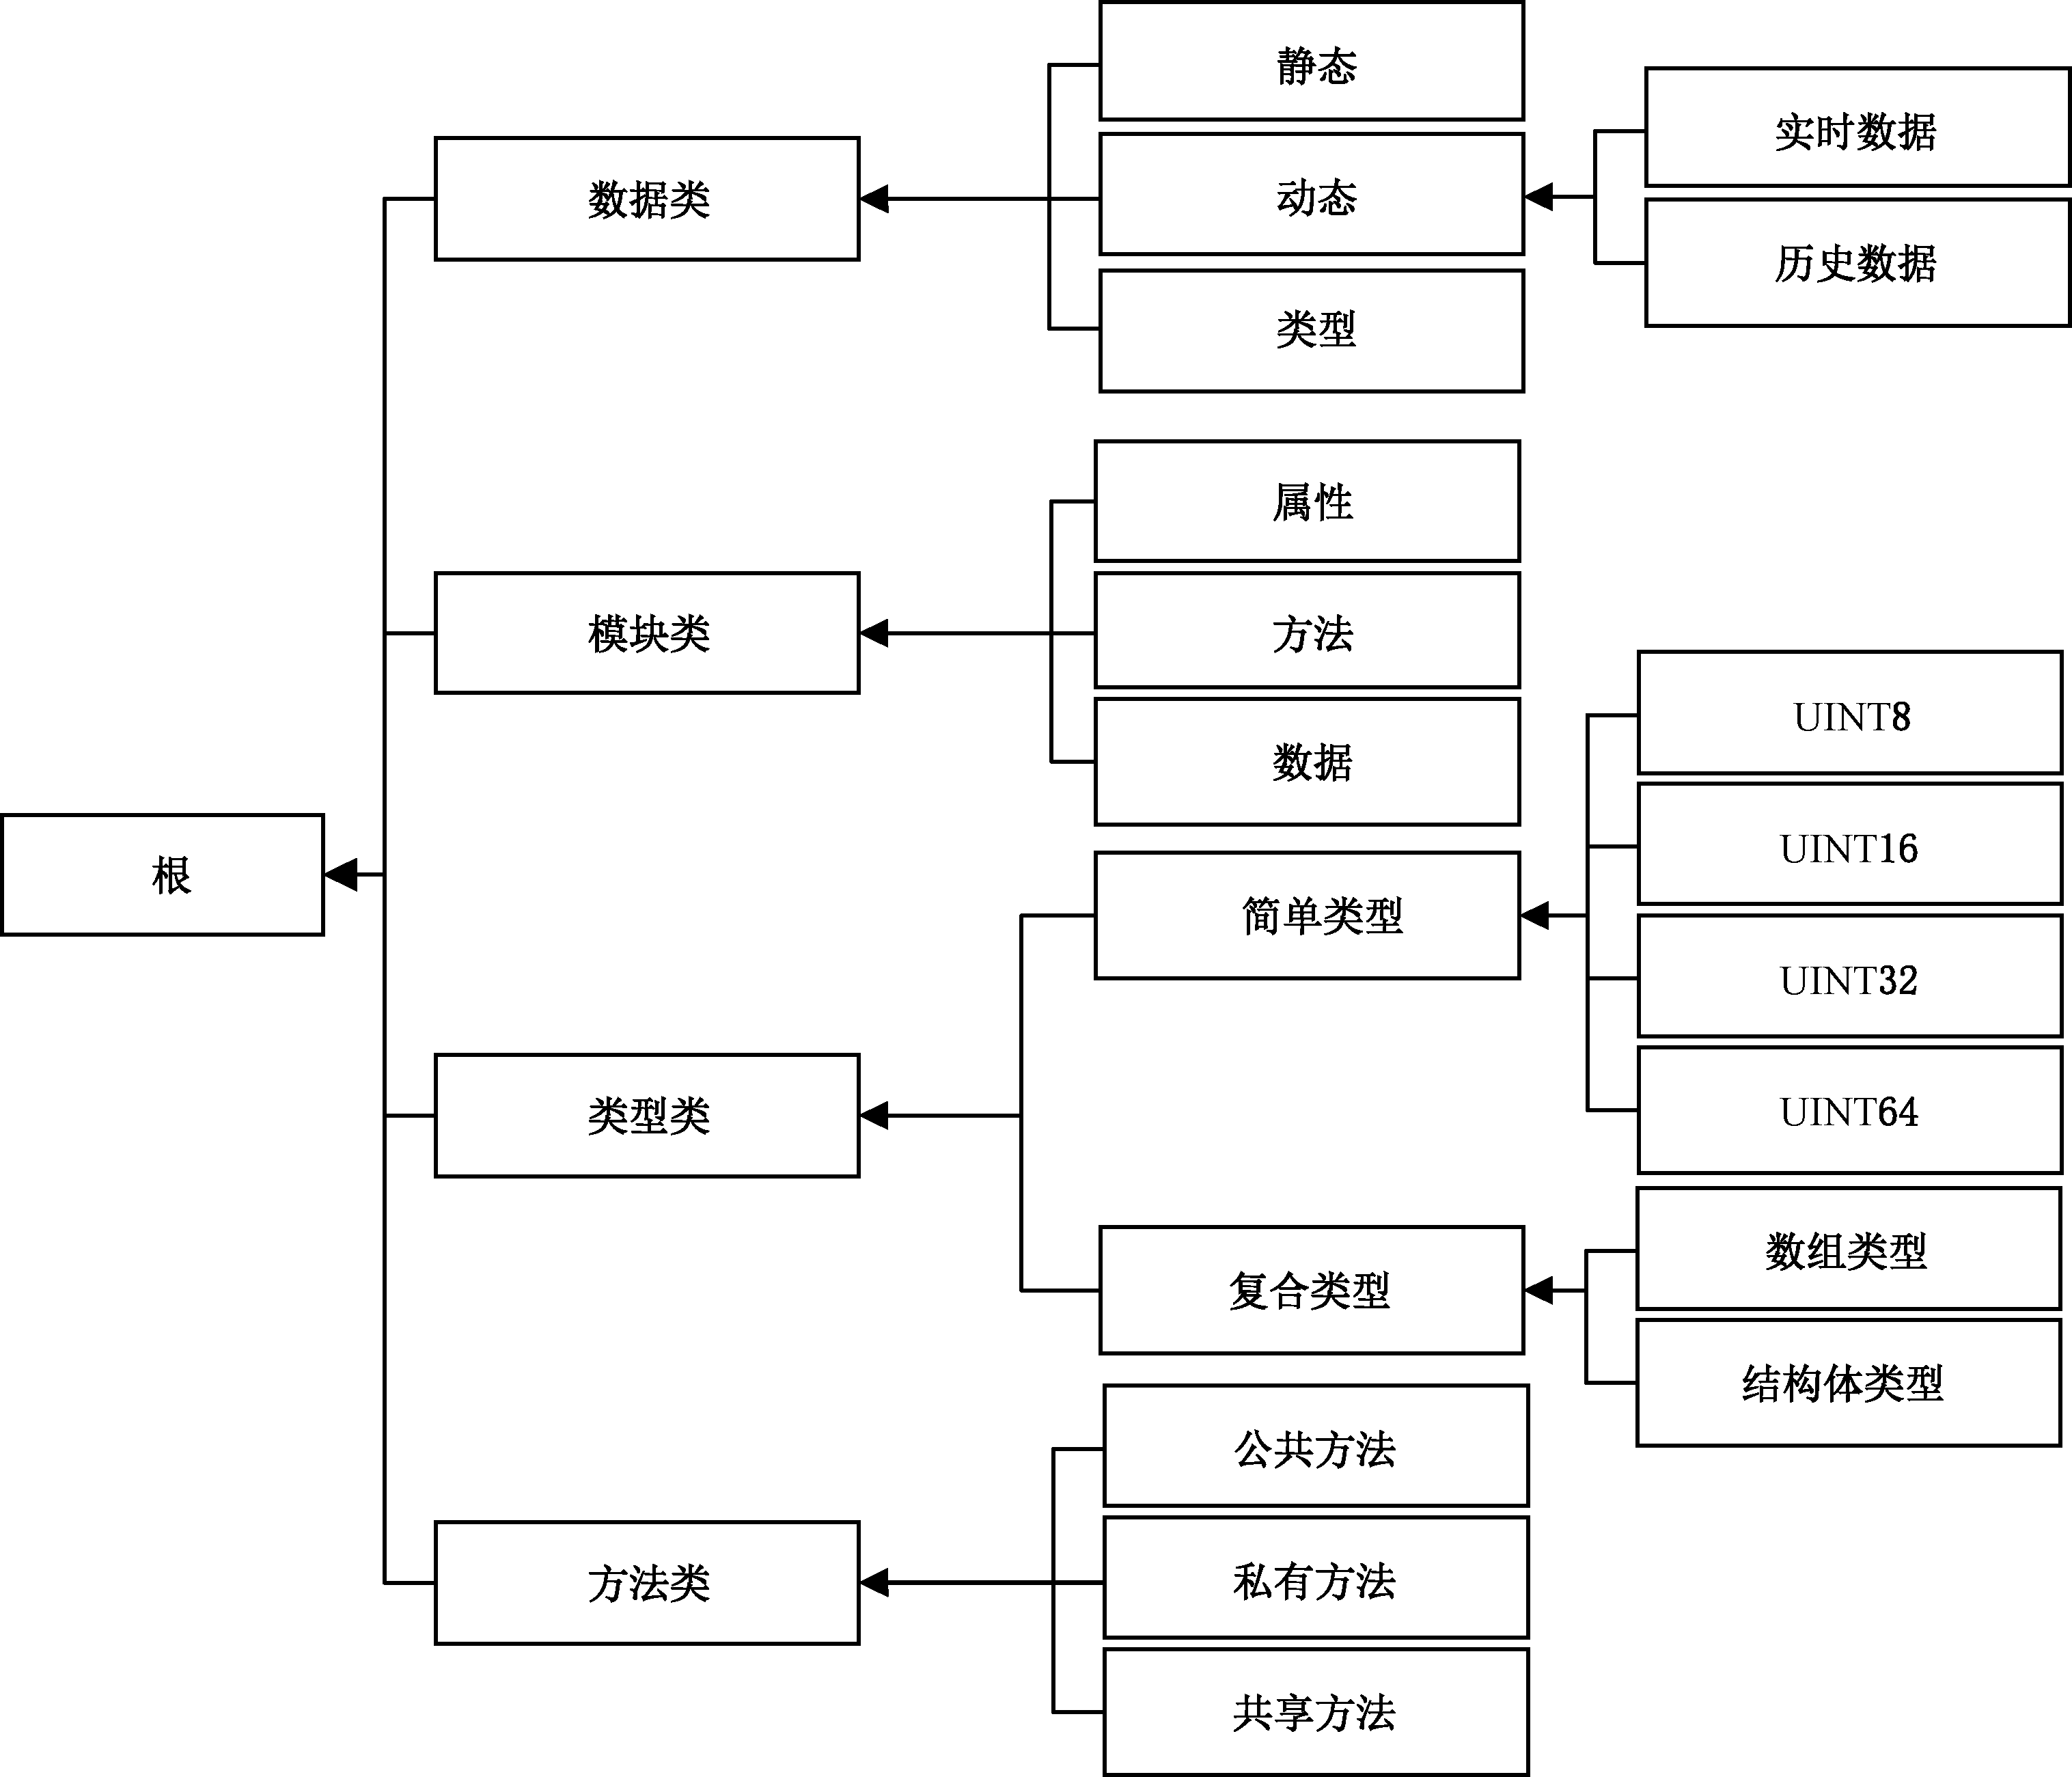
- 应用进程对象数据模型
AUTBUS节点应采用应用进程对象数据模型所述的数据和方法完成AP交互行为。数据内容包含节点的属性、特征、类型以及需要交互处理的数据等，定义数据的数据类型包括基本数据类型和复合数据类型（复合数据类型），方法分为私有方法、公有方法以及共享方法。该映射建模方法与OPCUA的数据模型兼容，见附录E，该附录是一个传感器的数据建模示例。
这里定义的私有方法、公有方法和共享方法与面向对象中的对象方法定义一致，特殊地，AUTBUS应用进程对象以模块为单位进行交互时，对应模块定义的方法，如果为私有方法，即该模块对数据的处理方法和过程仅为该模块使用，如果为共享方法时，应指明共享使用该方法的其他模块。对于公有方法，则所有模块都可以使用该方法对数据进行处理，此公有方法的接口、参数及处理过程均为明确的。
AUTBUS节点数据缓冲区宜采用图22所示的结构，用户定义的一个完整业务数据信息用一个连续缓冲区存储，称之为区块，每个区块存储对应业务数据的完整信息，且存储业务数据实际有效数据变量的数据段与数据报文直接映射。
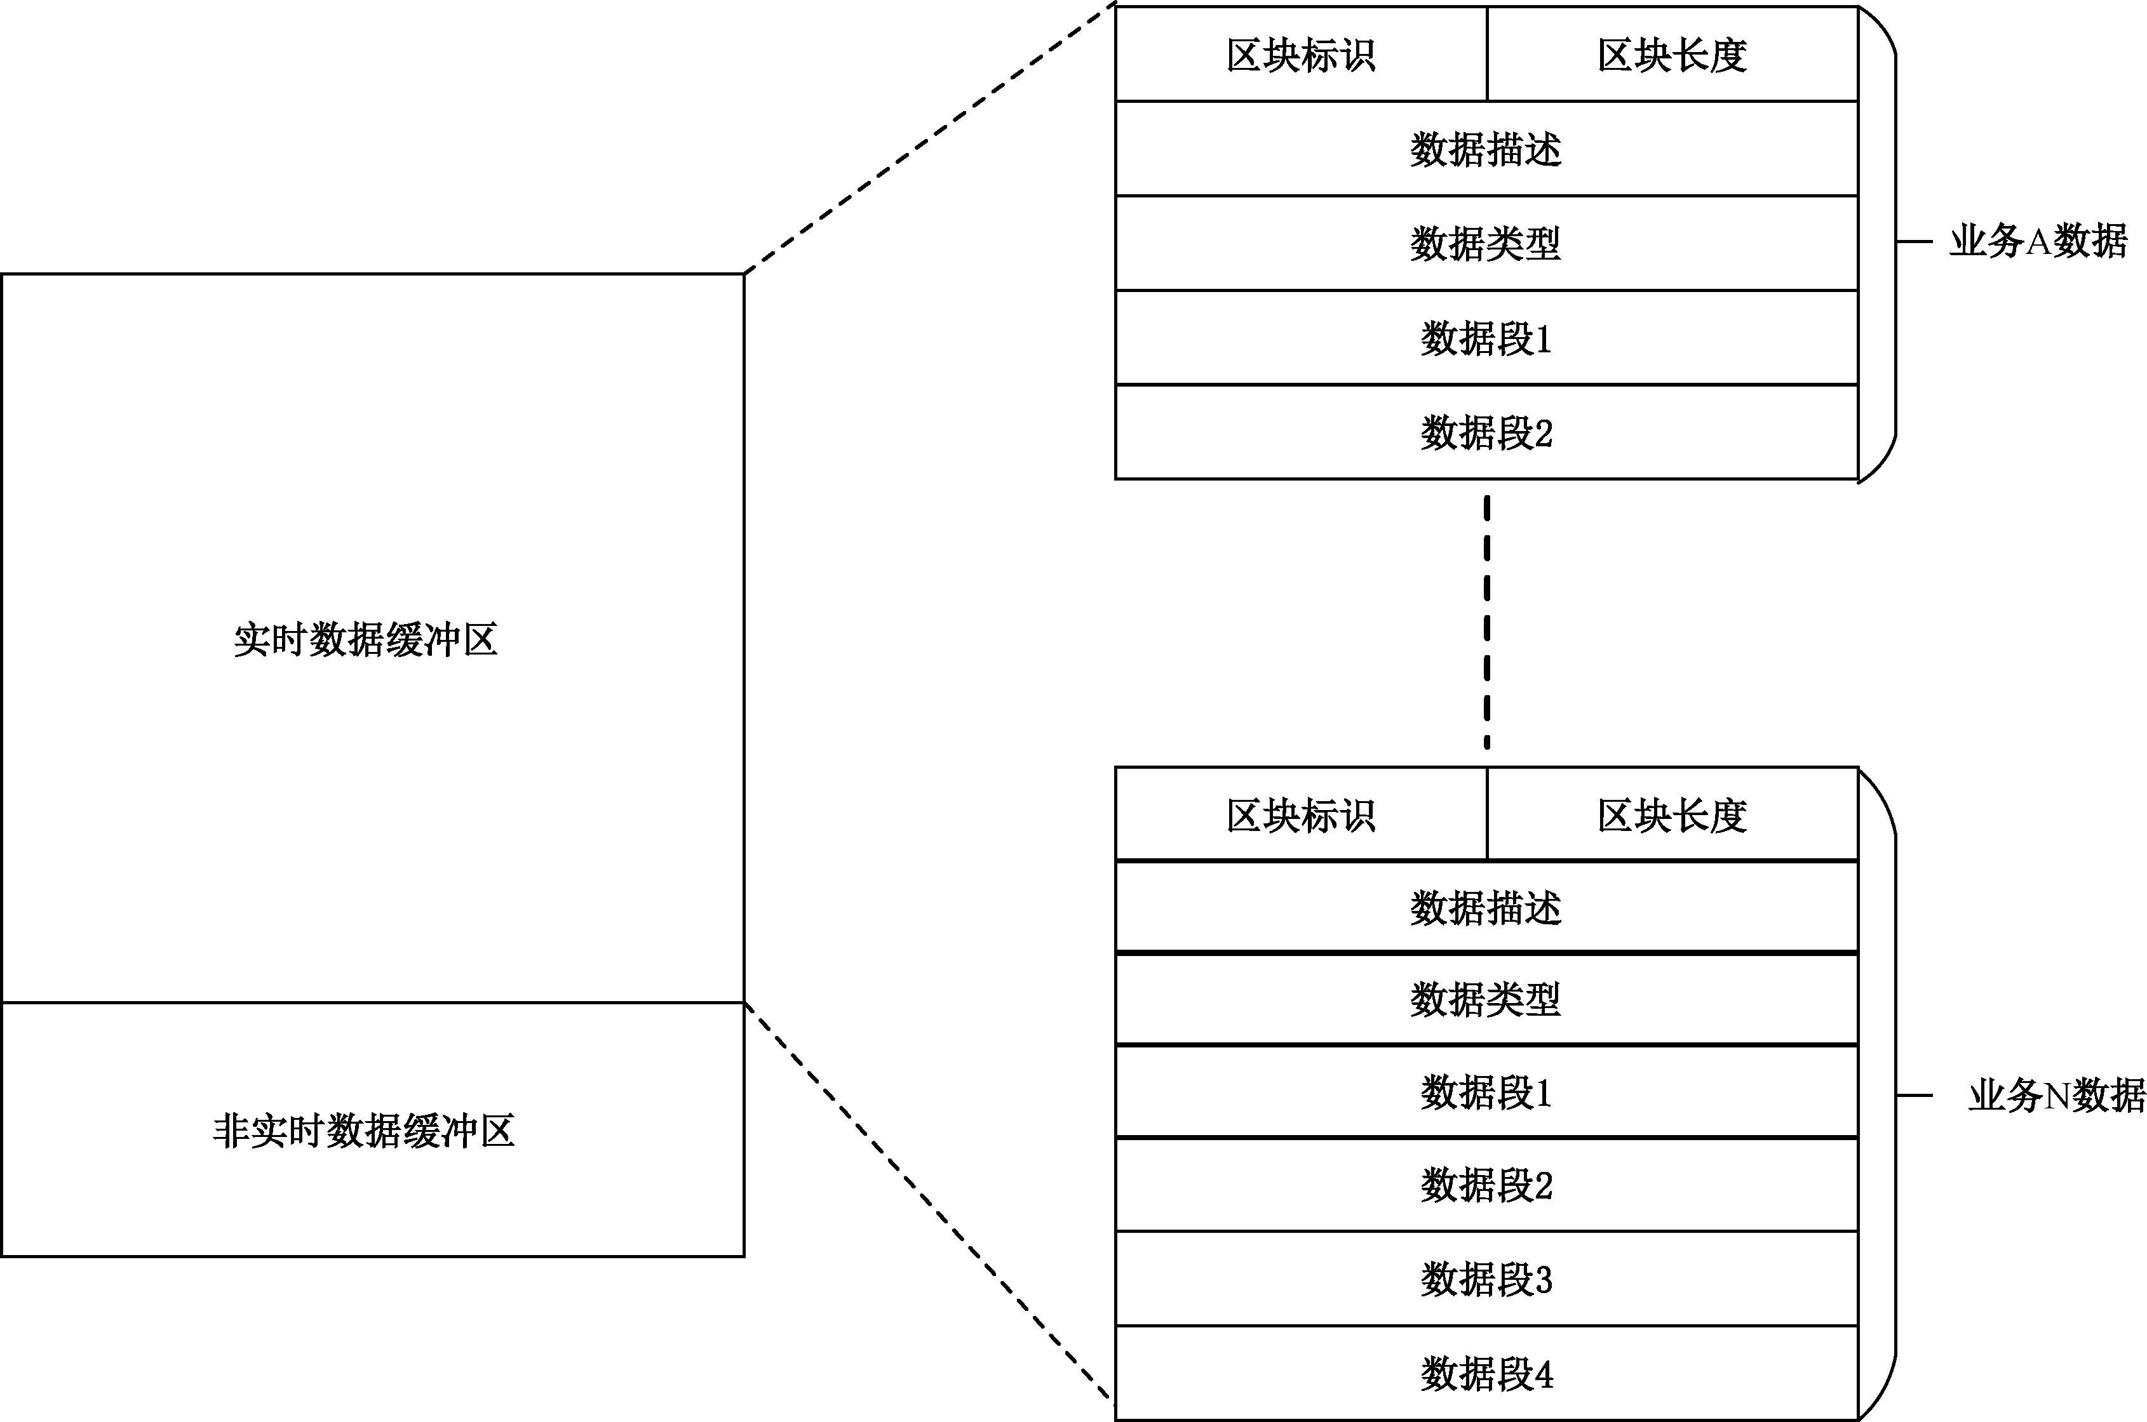

- 数据缓冲区结构示意图
说明：
—区块标识（BlockID）：对应业务数据的数据缓冲区区块标识值；
一区块长度（BlockLen）：对应业务数据的数据缓冲区区块有效数据长度，即区块标识开始到数据段结束的总长度值；
—数据描述（DataDesc）：与实际应用业务关联的描述信息；
一数据类型（DataType）：确定一个数据段的大小；数据段（DataSegment)：对应实际有效的业务数据变量。
AUTBUS节点在应用进程交互时应采用数据标识符（DataID）访问缓冲区区块数据，每个节点中存在基于DataID的惟一表项，通过该表项内容将业务数据变量、数据缓冲区区块和数据传输通道资源进行关联，该表项的成员参数说明如表7所示。
表7业务数据映射表参数列表
表项名称 | 数据类型 | 表项说明
DataID | UINT32 | 惟一标识业务数据的标识符，默认值为无效值0xFFFFFFFF
NAOID | UINT32 | 业务数据所属节点的NAOID
BlockID | UINT16 | 数据缓冲区区块标识符，默认值为无效值0xFFFF
ChannelID | UINT16 | 数据传输通道标识符，默认值为无效值0xFFFF;通过数据链路层创建管理服务  创建的数据传输通道
DataName | STRING | 16个八位位组长度构成的业务数据名字
BuffType | UINT4 | 缓冲区类型，0x0:实时(循环)，0x1:实时周期，0x2:实时非周期，0x4:非实时，其  他值保留。默认值为0x0，与0x01对应缓冲区的实际处理方式默认一致
DataState | UINT4 | 数据块的状态，0x0:表项初始化成功，0x1:表项有效，0x4:使用中，0xF:无效，其他值保留。默认值0x0
RT_Priority | UINT8 | 实时优先级，有效取值范围0～7，数值越小优先级越高。默认值为0
CycleTime | UINT16 | 循环周期时间(单位是μs)，默认值等于网络配置参数总线业务循环周期时间bctime
对节点进行指定的应用时，宜将缓冲区的数据映射为实际的数据消息进行交互。见附录F业务数据映射为数据传输单元(DTU)消息。
  - 应用层总线虚拟化
该工业现场总线环境中存在7台物理设备，对于总线主站设备DEV0，根据逻辑业务功能部署三个实时应用总线域和一个非实时应用总线域，这四个总线域的物理设备基于同一条物理介质以总线拓扑方式相互连接。如图23所示为一个AUTBUS网络拓扑结构。
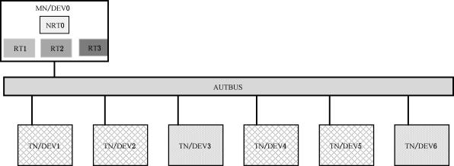
- AUTBUS网络拓扑示意图
说明：
--管理节点：管理节点，工业现场总线通信主站，
--终端节点：终端节点，工业现场总线通信从站；
--DEVx:物理设备x;
--RTx:实时业务逻辑模块x;
--NRT：非实时业务逻辑模块。
对于所有终端节点物理设备，根据逻辑业务功能对设备进行虚拟化配置逻辑功能模块。如图G.2
所示，对于终端节点设备DEV1，按照逻辑业务区分VD1和VD2两个虚拟化功能模块。对于从站设备DEV2、DEV3、DEV4、DEV5和DEV6都存在自己对应的虚拟化功能模块。管理节点和终端节点根据逻辑业务被划分为不同的虚拟化总线域，实际的物理设备对外接口形式不变。
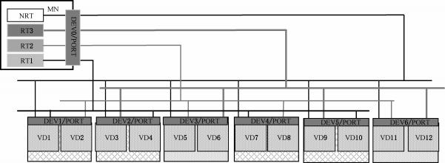
- AUTBUS虚拟总线拓扑示意图
说明：
--VDx:虚拟化逻辑功能模块；
--PORT：设备基于物理介质接人总线网络的接口。
基于逻辑功能业务划分的虚拟总线可实现完整的总线通信和业务数据传输功能。如图25为基于逻辑业务功能块RT1的虚拟化总线网络拓扑的示意图
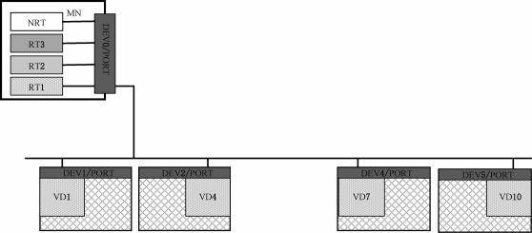
- 基于逻辑业务功能RT1的虚拟总线网络拓扑示意图

同一物理设备上的不同虚拟设备之间，根据逻辑业务需求，采用独立或共享缓冲区方式实现数据访问。例如对于图8.2的从站DEV1，其虚拟设备VD1和VD2对于非实时数据的访问可能采用共享缓
冲区方式实现，而VD1和VD2分别对应不同的虚拟总线业务时，则采用独立缓冲区方式处理。
逻辑地址方案，遵从如下规则：
--规则1：不同的虚拟总线网络对应不同的域ID;
--规则2：同一物理节点对应的模块ID一致；
--规则3：同一物理设备上的虚拟设备模块具有不同的子模块ID；
--规则4：对于同一个物理设备模块可能有多个逻辑地址（NAOID)；
--规则5：非实时业务采用独立虚拟总线，基于物理设备惟一编址。
基于图8.2的相关节点逻辑地址设定如表8.1所示。
表8虚拟化总线环境节点逻辑地址列表
节点 | 逻辑地址 | 说明
RT1 | 0x01000000 | 实时虚拟总线1对应虚拟主站节点逻辑地址
RT2 | 0x02000000 | 实时虚拟总线2对应虚拟主站节点逻辑地址
RT3 | 0x04000000 | 实时虚拟总线3对应虚拟主站节点逻辑地址
NRT | 0x80000000 | 非实时虚拟总线对应虚拟主站节点逻辑地址
DEV1 | 0x83000100 | 物理设备1上对应AUTBUS总线的逻辑地址
VD1 | 0x01000101 | 物理设备1上虚拟设备1对应虚拟总线RT1的逻辑地址
VD2 | 0x02000102 | 物理设备1上虚拟设备2对应虚拟总线RT2的逻辑地址
DEV2 | 0x85000200 | 物理设备2上对应AUTBUS总线的逻辑地址
VD3 | 0x04000201 | 物理设备2上虚拟设备3对应虚拟总线RT3的逻辑地址
VD4 | 0x01000202 | 物理设备2上虚拟设备4对应虚拟总线RT1的逻辑地址
DEV3 | 0x86000300 | 物理设备3上对应AUTBUS总线的逻辑地址
VD5 | 0x02000301 | 物理设备3上虚拟设备5对应虚拟总线RT2的逻辑地址
VD6 | 0x04000302 | 物理设备3上虚拟设备6对应虚拟总线RT3的逻辑地址
DEV4 | 0x83000400 | 物理设备4上对应AUTBUS总线的逻辑地址
VD7 | 0x01000401 | 物理设备4上虚拟设备7对应虚拟总线RT1的逻辑地址
VD8 | 0x02000402 | 物理设备4上虚拟设备8对应虚拟总线RT2的逻辑地址
DEV5 | 0x85000500 | 物理设备5上对应AUTBUS总线的逻辑地址
VD9 | 0x04000501 | 物理设备5上虚拟设备9对应虚拟总线RT3的逻辑地址
VD10 | 0x01000502 | 物理设备5上虚拟设备10对应虚拟总线RT1的逻辑地址
DEV6 | 0x86000600 | 物理设备6对应AUTBUS总线的逻辑地址
VD11 | 0x02000601 | 物理设备6上虚拟设备11对应虚拟总线RT2的逻辑地址
VD12 | 0x04000602 | 物理设备6上虚拟设备12对应虚拟总线RT3的逻辑地址
  - 应用层通信模型
    - 概述
节点间的AP交互包括数据／事件方式和请求／应答方式，数据／事件方式的通信模型采用发布者/订阅者模型(P/S)，请求／应答方式的通信模型采用客户端／服务器模型(C/S)。
    - 模型车载适配
在基于P/S模型的AP交互过程中，一个发布者为一个或多个订阅者提供数据，一个订阅者接收一个或多个发布者提供的数据。P/S通信模型如图23所示。
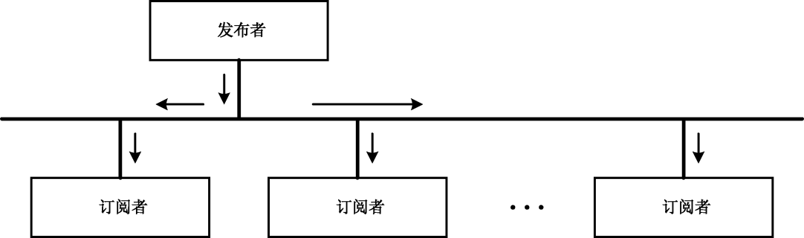
- 一个发布者提供数据给多个订阅者
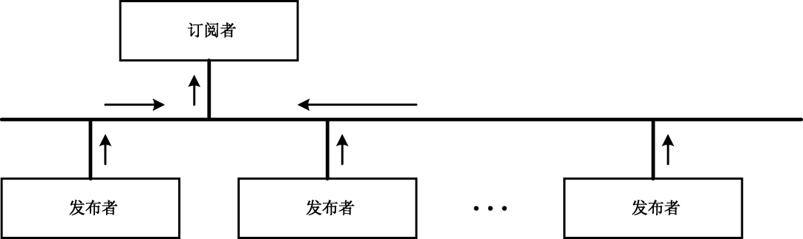
- 一个订阅者接收多个发布者提供的数据
- P／S模型示意图
AUTBUS节点可作为发布者提供业务数据，或可作为订阅者接收业务数据。AP之间的实时数据应用交互和部分非实时数据应用交互宜采用P/S模型。AUTBUS总线网络中，基于P/S的通信模型应提供“推”(PUSH)和“拉(PULL)”两种模式，如图27和图28所示。
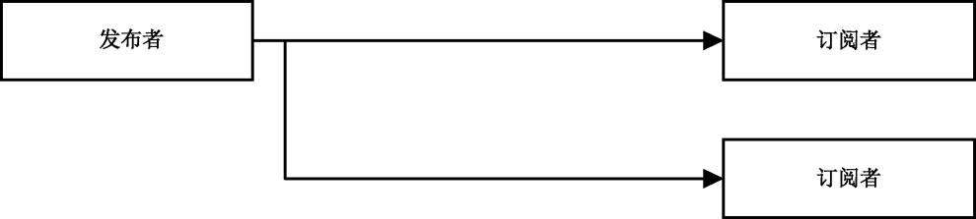

- PUSH模式的P／S模型
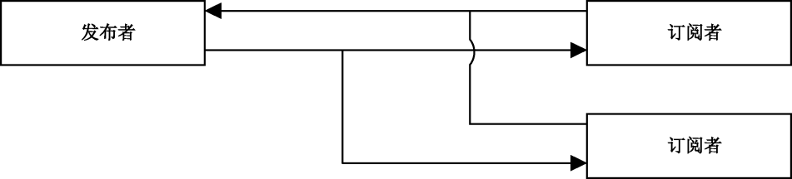
- PULL模式的P／S模型
PUSH模式的工作流程：
a)发布者向订阅者发送被订阅的数据；
b)订阅者在收到该数据后，不需要向发布者回复是否接收到该数据。
PULL模式的工作流程：
a)订阅者向发布者发送请求；
b)发布者收到请求后发送订阅者请求的数据，并包含是否需要应答的信息；
c)订阅者接收到发布者发送的数据后，可回复发送者确认收到数据或不回复确认。
发布者：车载传感器（车速传感器、胎压传感器、毫米波雷达）、车载ECU（发动机ECU、电池管理系统BMS、自动驾驶域控制器）等
订阅者：车载控制器（车身控制器BCM、仪表、中控屏、自动驾驶执行器）等
    - 模型车载适配
基于C/S通信模型的AP交互，采用双向数据流通过请求和应答的方式实现确定的服务功能。基于该模型的应用进程交互包括确认方式和非确认方式：
—确认方式，客户端向服务器端发送请求，收到服务器端发送的数据后，应发送应答报文给服务器端，服务器端根据该报文确认交互过程的状态和完成情况；
—非确认方式，服务器对客户端的请求进行应答处理后即确认本次交互过程的状态和完成情况。用户对确认和非确认方式的选择依赖于具体的应用交互业务。C/S通信模型如图29所示。

- C／S通信模型示意图
服务器端应是集中存储数据的位置，客户端向服务器端请求数据并接收服务器的应答数据。对应
不同的AP交互，一个服务器端能应答一个或多个客户端的请求，也允许一个客户端向一个或多个服务器端请求并接收数据。
客户端：车载控制终端（自动驾驶域控制器、手机APP、诊断设备）、用户交互终端（中控屏、方向盘按键）等
服务器：车载ECU（电池管理系统BMS、车身控制ECU、娱乐系统ECU）、车载网关等。

- 系统管理
  - 概述
车载AUTBUS系统管理流程如图30所示，系统管理是指对车载网络中所有电控单元节点及通信资源进行集中调度、配置与监控的机制。采用中央控制单元（CentralControlUnit，CCU）为核心的集中式管理架构。在车载环境下，管理节点负责全网时隙分配、流量策略下发。终端节点（ElectronicControlUnit，ECU，如传感器、执行器等电子控制单元）负责自身状态上报及业务资源申请。系统管理通过时间敏感技术内核，确保车载关键控制数据的传输具备极低的时延和抖动。
- 车载AUTBUS系统管理流程图
  - 应用层、数据链路层、物理层管理实体
应用层管理实体（ALME）用来执行应用层系统管理。数据链路层管理实体（DLME）用来执行数据链路层系统管理。物理层管理实体（PhLME）用来执行包括同步处理的物理层系统管理。
  - 系统信息管理库
车载AUTBUS系统管理信息库（MIB）是存储于中央网关及终端节点内部的逻辑数据库，用于维护和管理物理层（PhL）、数据链路层（DLL）及应用层（AL）的各项参数与运行状态。
分布式存储与集中化视图：每个车载节点均维护本地MIB，记录自身属性；中央网关通过管理报文周期性或按需同步各终端节点的关键MIB属性，构建整车网络的“全局管理视图”。
属性存储类型：MIB包含的属性按照存储与变化特性分为以下三种类型：
- 常数C(Constant)：由设备制造商预设，反映设备固有的硬件及安全特性（如厂家代码、UUID、ASIL等级等），在设备运行过程中不可更改。
- 静态S(Static)：在车辆配置、产线刷写或系统初始化阶段确定的参数（如节点ID、预分配带宽、VLAN配置等），存储于非易失性存储器中，掉电后保持不变。
- 动态D(Dynamic)：在车辆运行过程中实时更新的参数（如链路信噪比、端口丢包率、同步残余误差、实时温度等），反映网络运行质量，掉电或重置后恢复默认值。
访问权限与安全：MIB属性定义了严格的访问权限，包括只读（R）和可读写（W）。中央网关具备对全网终端节点静态与动态属性的远程配置权限；在车载环境下，对MIB的修改操作应经过身份认证与安全访问控制，严禁未经授权的跨域篡改。
诊断集成：MIB提供的动态属性应支持映射至车载统一诊断服务（如ISO14229UDS协议），使得外部诊断仪能够通过中央网关读取整车AUTBUS网络的健康状态。
  - 系统管理流程
车载AUTBUS系统管理流程采用以中央网关为核心的集中式交互机制，通过在物理层（PhL）、数据链路层（DLL）及应用层（AL）定义的各级管理实体协同工作，利用本地管理服务接口触发层间功能调用，并依托总线上传输的管理报文与管理帧实现中央网关对各终端节点资源的动态配置、亚微秒级时钟同步及网络拓扑维护，所有管理活动涉及的配置参数与运行状态均统一存储于由各层管理信息表构成的系统管理信息库（MIB）中，从而构建起覆盖整车节点的全IP化确定性通信管控与实时监测体系。
车载中央控制单元（网关）与终端节点（电子控制单元）均通过其本地的应用层管理实体（ALME）、数据链路层管理实体（DLME）和物理层管理实体（PhLME）对本地系统管理信息库进行读写与维护。
在物理层交互层面，终端ECU侧的PhLME应能接收并响应来自中央网关侧PhLME的请求，严格按照网关指令执行物理链路的设置、重置及休眠唤醒操作。
在数据链路层交互层面，中央网关侧与终端侧的DLME通过数据链路层管理帧进行实时通信，由中央网关主导完成全车终端节点的动态发现与链路维护；网关侧DLME应能响应本地ALME的资源请求，通过管理帧在全网范围内完成确定性通信资源通道的创建、释放与参数更新。中央网关侧DLME获取的节点发现结果应及时反馈至其ALME，由网关管理策略决定是否对新增终端节点进行寻址分配及通信资源调度。
在应用层交互层面，中央网关侧ALME与终端侧ALME采用应用层管理报文进行服务化交互；中央网关通过管理报文将整车网络的虚拟化配置信息下发至目标终端侧ALME，并在接收到终端反馈的确认报文后，触发各节点同步完成本地虚拟化管理处理，从而实现全车复杂业务逻辑的弹性部署与网络资源的逻辑隔离。

